1. Информационная безопасность и ее обеспечение.
Информационная безопасность - состояние защищенности личности, общества и государства от внутренних и внешних информационных угроз, при котором обеспечиваются реализация конституционных прав и свобод человека и гражданина, достойные качество и уровень жизни граждан, суверенитет, территориальная целостность и устойчивое социально-экономическое развитие Российской Федерации, оборона и безопасность государства.
Обеспечение информационной безопасности - осуществление взаимоувязанных правовых, организационных, оперативно-розыскных, разведывательных, контрразведывательных, научно-технических, информационно-аналитических, кадровых, экономических и иных мер по прогнозированию, обнаружению, сдерживанию, предотвращению, отражению информационных угроз и ликвидации последствий их проявления.

2. Понятие угрозы и ее основные свойства.
Угроза информационной безопасности - совокупность действий и факторов, создающих опасность нанесения ущерба национальным интересам в информационной сфере.
Необходимо выделить два наиболее важных типа угроз:
1. намерение нанести вред, которое появляется в виде объявленного мотива деятельности субъекта;
2. возможность нанесения вреда – существование достаточных для этого условий и факторов.
Особенность первого типа угроз заключается в неопределенности возможных последствий, неясности вопроса о наличии у угрожающего субъекта сил и средств, достаточных для осуществления намерения.
Особенность второго типа заключается в существовании достаточных для этого условий и факторов. Особенность угроз данного типа состоит в том, что оценка потенциала совокупности факторов, которые могут послужить превращению этих возможностей и условий во вред, может быть осуществлена только собственно субъектами угроз.
К наиболее важным свойствам угрозы относятся избирательность, предсказуемость и вредоносность.
- Избирательность характеризует нацеленность угрозы на нанесение вреда тем или иным конкретным свойствам объекта безопасности.
- Предсказуемость характеризует наличие признаков возникновения угрозы, позволяющих заранее прогнозировать возможность появления угрозы и определять конкретные объекты безопасности, на которые она будет направлена.
- Вредоносность характеризует возможность нанесения вреда различной тяжести объекту безопасности. Вред, как правило, может быть оценен стоимостью затрат на ликвидацию последствий проявления угрозы либо на предотвращение ее появления.

3. Классификация угроз. Ущерб информационной безопасности предприятия.
По способу осуществления:
- Естественные
- Искусственные
По степени злого умысла:
- Преднамеренные
- Непреднамеренные, случайные
По характеру угрозы:
- Технологические
- Организационные
По виду нарушаемого свойства информации:
- Нарушение конфиденциальности информации (в результате реализации угрозы информация становится доступной пользователям, не располагающими полномочиями по ознакомлению с ней)
- Нарушение целостности информации (следствием является искажение или модификация, а также потеря части данных)
- Нарушение доступности информации (к этому приводит блокирование доступа к данным или выход из строя и сбоя функционирования технических средств и оборудования)
По расположению источника угроз:
- Внутренние (угрозы, расположенные внутри контролируемой зоны: порча оборудования)
- Внешние (угрозы, расположенные за пределами контролируемой зоны: утечка данных)
По степени воздействия:
- Пассивные (в случае реализации не вносят каких-либо изменений в состав и структуру системы, к примеру, копирование и хищение конфиденциальной информации)
- Активные (оказывают влияние на работу системы, в частности примером такой угрозы является «Отказ в обслуживании»)
По способу доступа к защищаемым ресурсам:
- Угрозы, использующие стандартный доступ (подкуп, шантаж)
- Угрозы, использующие нестандартный (скрытый) доступ (использование недекларированных возможностей средств защиты и программных закладок в ПО в обход имеющихся в системе средства защиты информации)
С позиции экономического подхода общий ущерб информационной безопасности предприятия складывается из двух составных частей: прямого и косвенного ущерба.
Прямой ущерб информационной безопасности предприятия возникает вследствие утечки конфиденциальной информации. Косвенный ущерб - потери, которые несет предприятие в связи с ограничениями на распространение информации, в установленном порядке отнесенной к категории конфиденциальной.
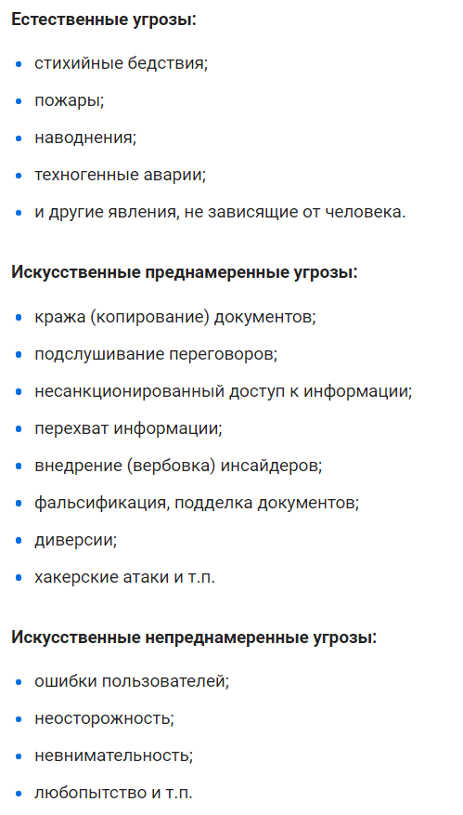

4. Источники информации конфиденциального характера и организационные каналы ее утечки.
Основными источниками конфиденциальной информации являются:
- персонал предприятия, допущенный к конфиденциальной информации;
- материальные носители конфиденциальной информации (документы, изделия);
- технические средства, осуществляющие хранение и обработку конфиденциальной информации;
- средства коммуникации, используемые в целях передачи конфиденциальной информации;
- передаваемые по каналам связи сообщения, содержащие конфиденциальную информацию.
Основные организационные каналы утечки и несанкционированного доступа к информации:
- разглашение информации персоналом организации;
- разглашение информации при осуществлении сотрудничества с другими организациями, в частности в ходе переговоров, при проведении совещаний, при приеме в организации посетителей;
- при осуществлении рекламной и публикационной деятельности.

5. Понятие и принципы организационной защиты информации.
Организационная защита информации — составная часть системы защиты информации, определяющая и вырабатывающая порядок и правила функционирования объектов защиты и деятельности должностных лиц в целях обеспечения защиты информации.
Основные принципы организационной защиты информации:
- принцип комплексного подхода — эффективное использование сил, средств, способов и методов защиты информации для решения поставленных задач в зависимости от конкретной складывающейся ситуации и наличия факторов, ослабляющих или усиливающих угрозу защищаемой информации;
- принцип оперативности принятия управленческих решений (существенно влияет на эффективность функционирования и гибкость системы защиты информации и отражает нацеленность руководства и персонала предприятия на решение задач защиты информации);
- принцип персональной ответственности — наиболее эффективное распределение задач по защите информации между руководством и персоналом предприятия и определение ответственности за полноту и качество их выполнения.


6. Основные направления организационной защиты информации.
Организационная защита информации:
- Организация работы с персоналом;
- Организация внутриобъектового и пропускного режимов и охраны;
- Организация работы с носителями сведений;
- Комплексное планирование мероприятий по защите информации;
- Организация аналитической работы и контроля.

7. Основные силы, используемые для организации защиты информации.
Силы и средства различных предприятий отличаются по структуре, характеру и порядку использования. Предприятия, работающие с конфиденциальной информацией и решающие задачи по ее защите в рамках повседневной деятельности на постоянной основе, вынуждены с этой целью (нужно) создавать самостоятельные структурные подразделения и использовать высокоэффективные средства защиты информации.
Если предприятия лишь эпизодически работают с конфиденциальной информацией в силу ее небольших объемов, вместо создания подразделений они могут включать в свои штаты отдельные должности специалистов по защите информации. Данные подразделения и должности являются органами защиты информации.
Предприятия, работающие с незначительными объемами конфиденциальной информации, могут на договорной основе использовать потенциал более крупных предприятий, имеющих необходимое количество квалифицированных сотрудников, высокоэффективные средства защиты информации, а также большой опыт практической работы в данной области.
Ведущую роль в организации защиты информации на предприятии играют руководитель предприятия, а также его заместитель, непосредственно возглавляющий эту работу.

8. Основные средства, используемые для организации защиты информации.
Под средствами защиты информации понимаются технические, крипто­графические, программные и другие средства и системы, разработанные и пред­назначенные для защиты конфиденциальной информации, специальные сред­ства, в которых они реализованы, а также средства, устройства и системы кон­троля эффективности защиты информации.
Технические средства защиты информации - устройства (приборы), предназначенные для обеспечения защиты информации, исключения ее утечки, создания помех (препятствий) техническим средствам доступа к информации, подлежащей защите.
Криптографические средства защиты информации - средства (устрой­ства), обеспечивающие защиту конфиденциальной информации путем ее крип­тографического преобразования (шифрования).
Программные средства защиты информации - системы защиты средств автоматизации (персональных электронно-вычислительных машин и их ком­плексов) от внешнего (постороннего) воздействия или вторжения.

9. Основные организационные методы, используемые для защиты информации.
Методы защиты информации - выборочно применяемые универсальные и специфические способы (приемы, меры, мероприятия) реализации элементов системы защиты информации и входящих в них содержательных частей для формирования комплексной и индивидуальной структуры данной системы.
Общие методы защиты информации разделяются на правовые, организа­ционно-технические и экономические.
Соотношение правового обеспечения защиты информации и организаци­онных мер ставит в зависимость деятельность по организации процесса защиты и администрированию некоторых защитных процедур от законодательства. За­конодательная система является основой разработки организационных меропри­ятий, и предлагает общие идеи и принципы, выраженные в нормах права, для планирования и организации деятельности, направленной на защиту конкретных сведений.
В свою очередь, организационные мероприятия являются "приемни­ками" правовых норм, развивают и уточняют их для конкретных условий, объек­тов и должностных лиц. С позиций системного подхода организация позволяет упорядочить, систематизировать любую деятельность.
Организационные методы:
1. физическое ограничение доступа на объект
2. контроль доступа к аппаратуре
3. контроль доступа к данным и носителям информации

10. Отнесение сведений к различным видам информации ограниченного доступа.
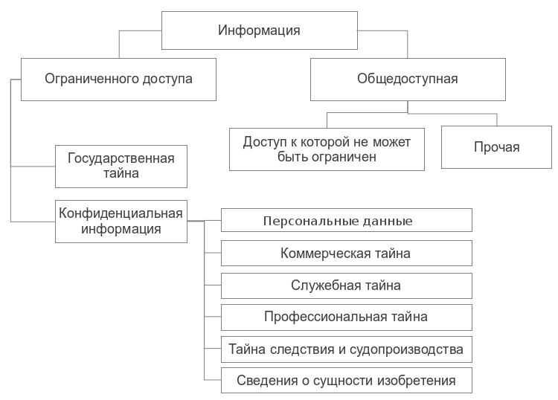
Федеральный закон РФ от 27 июля 2006 г. N 149-ФЗ " Об информации, информационных технологиях и о защите информации " определяет подразделение информации (в зависимости от категории доступа к ней) на общедоступную информацию и информацию, доступ к которой ограничен федеральными законами (Ст.5).

Информация, к которой нельзя ограничивать доступ
Перечень сведений, доступ к которым не может быть ограничен, указан в Ст.10 того же ФЗ РФ от 27 июля 2006 г. N 149 "Об информации...":
- нормативным правовым актам, затрагивающим права, свободы и обязанности человека и гражданина, а также устанавливающим правовое положение организаций и полномочия государственных органов, органов местного самоуправления;
- информации о состоянии окружающей среды;
- информации о деятельности государственных органов и органов местного самоуправления, а также об использовании бюджетных средств (за исключением сведений, составляющих государственную или служебную тайну);
- информации, накапливаемой в открытых фондах библиотек, музеев и архивов, а также в государственных, муниципальных и иных информационных системах, созданных или предназначенных для обеспечения граждан (физических лиц) и организаций такой информацией;
- иной информации, недопустимость ограничения доступа к которой установлена федеральными законами.
Эта "иная информация" устанавливается в федеральных законов, касающихся некоторых специфических сфер деятельности, например, в законах о благотворительной деятельности и некоммерческих организациях или в законах об акционерных обществах.

Государственная тайна
Регулирование вопросов, связанных с этим видом тайн возложено на Закон РФ от 21 июля 1993 г. N 5485-I " О государственной тайне ". Перечень сведений составляющих государственную тайну определен в Ст.5, где они сгруппированы по следующим направлениям:
- сведения в военной области
- сведения в области экономики, науки и техники
- сведения в области внешней политики и экономики
- сведения в области разведывательной, контрразведывательной и оперативно-розыскной деятельности, а также в области противодействия терроризму

Конфиденциальная информация
Перечень сведений конфиденциального характера опубликован в Указе Президента РФ от 6 марта 1997 г. N 188 « Об утверждении перечня сведений конфиденциального характера ». К видам конфиденциальной информации, согласно этому указу относятся: (включает в себя)

- Сведения о фактах, событиях и обстоятельствах частной жизни гражданина, позволяющие идентифицировать его личность (персональные данные), за исключением сведений, подлежащих распространению в средствах массовой информации в установленных федеральными законами случаях.
- Сведения, составляющие тайну следствия и судопроизводства, а также сведения о защищаемых лицах и мерах государственной защиты, осуществляемой в соответствии с Федеральным законом от 20 августа 2004 г. N 119-ФЗ " О государственной защите потерпевших, свидетелей и иных участников уголовного судопроизводства " и другими нормативными правовыми актами Российской Федерации.
- Служебные сведения, доступ к которым ограничен органами государственной власти в соответствии с Гражданским кодексом РФ и федеральными законами (служебная тайна).
- Сведения, связанные с профессиональной деятельностью, доступ к которым ограничен в соответствии с Конституцией РФ и федеральными законами (врачебная, нотариальная, адвокатская тайна, тайна переписки, телефонных переговоров, почтовых отправлений, телеграфных или иных сообщений и так далее).
- Сведения, связанные с коммерческой деятельностью, доступ к которым ограничен в соответствии с Гражданским кодексом РФ и федеральными законами (коммерческая тайна).
- Сведения о сущности изобретения, полезной модели или промышленного образца до официальной публикации информации о них.
На самом деле зачастую одни и те же сведения могут относится к различным категориям тайн. Например, сведения составляющие врачебную тайну, наверняка являются чьими-то персональными данными. Некоторые виды тайн, определенных в федеральных законах РФ будут расписаны ниже.

ТАЙНЕ

11. Отнесение сведений к коммерческой тайне. Реквизиты носителей сведений, составляющих коммерческую тайну.
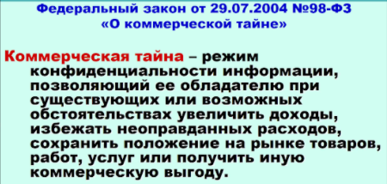
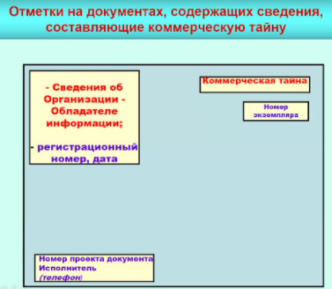
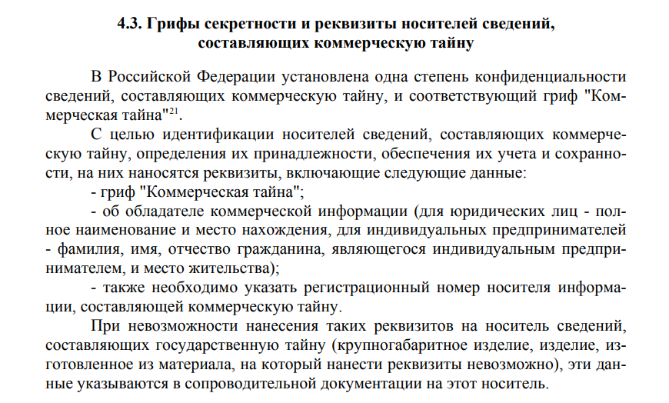
В нем дается такое определение коммерческой тайны: это особый режим конфиденциальности информации, цель существования которого – получение коммерческой выгоды, удержание позиций на рынке. Таким образом, сама тайна – это не информация, а именно режим ее сохранения, передачи, преобразования и т.п.
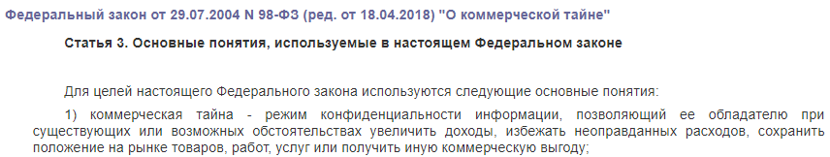
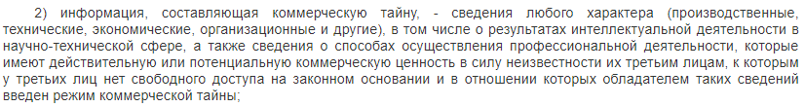
Один из известных примеров коммерческой тайны – химическая формула вещества, входящего в состав напитка «Coca-Cola» и во многом определяющая его вкус и аромат (хранится в тайне с 1886 года). Еще один пример – сведения о составе материалов и технических особенностях конструкции устройств Apple (iPod, iPhone). За их разглашение один из менеджеров компании в конце 2014 года получил реальный тюремный срок 1 год и штраф $4.5 млн.

12. Структура перечня сведений, составляющих государственную тайну.
(Регулирование вопросов, связанных с этим видом тайн возложено на Закон РФ от 21 июля 1993 г. N 5485-I " О государственной тайне ". )

Перечень сведений, составляющих государственную тайну, - это совокупность категорий сведений, в соответствии с которыми сведения относятся к государственной тайне и засекречиваются на основаниях и в порядке, установленных федеральным законодательством.
- Сведения в военной области
- Сведения в области экономики, науки и техники
- Сведения в области внешней политики и экономики
- Сведения в области разведывательной, контрразведывательной и оперативно-розыскной деятельности, а также в области противодействия терроризму и в области обеспечения безопасности лиц, в отношении которых принято решение о применении мер государственной защиты
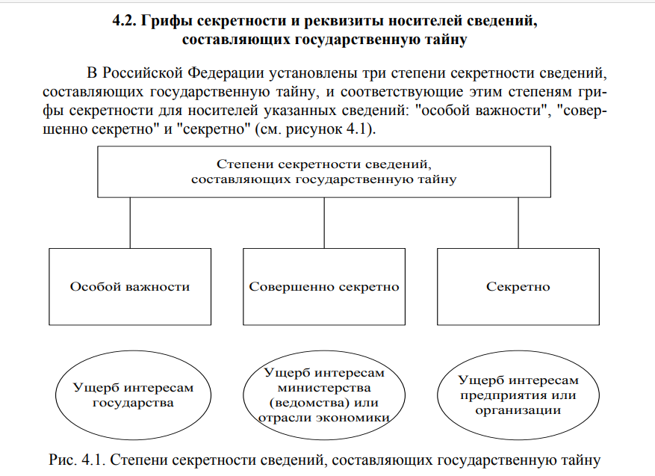
Какие сведения относятся к государственной тайне
Государственная тайна — это сведения, разглашение которых может нанести ущерб безопасности РФ. Если сведения могут нанести ущерб безопасности другого государства, государственной тайной они не являются. Считается, что каждая страна должна сама заботиться о своих секретах.
ст. 2 закона «О государственной тайне»
Государство защищает сведения в следующих областях:
Военной. Например, информацию о новых видах оружия или планы будущих военных операций.
Внешнеполитической. Например, это может относиться к сведениям о международных переговорах, разглашение которых может потенциально нанести ущерб безопасности страны.
Экономической. Например, информацию о платежном балансе России и других стран на военный период или о расходах на разработку вооружений.
Разведывательной, контрразведывательной и оперативно-розыскной. Сюда относится и информация о борьбе с терроризмом, и сведения об охране госграницы, и сведения об организации правительственной связи, а также многое другое.
Но не вся информация из этих областей считается секретной. Для этого должны соблюдаться еще условия.

13. Структура перечня сведений, отнесенных к государственной тайне.
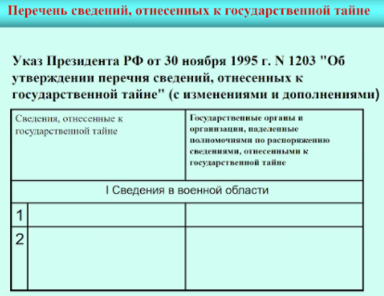
а что тут сказать надо? что относится к каждому виду сведений (к сведениям в военной области и тд)?
всего 100+ штук http://docs.cntd.ru/document/9014711
Перечень сведений, отнесенных к государственной тайне • Справочник по законодательству «Наука, законодательство и право» (elementy.ru)

2) органы зищиты гостайны (мин обороны, фстэк, СВР, ФСБ, межведомственная комиссия)
Межведомственная комиссия по защите государственной тайны является головным органом в стране, координирующим деятельность в этой важнейшей сфере государственной деятельности.
Минобороны России (Федеральная служба по техническому и экспортному контролю подведомственна Минобороны России.)
Федеральная служба по техническому и экспортному контролю (ФСТЭК). ФСТЭК России является федеральным органом исполнительной власти, уполномоченным в области противодействия техническим разведкам и технической защиты информации, а также специально уполномоченным органом в области экспортного контроля. Руководство деятельностью Федеральной службы по техническому и экспортному контролю осуществляет Президент Российской Федерации.
Служба внешней разведки Российской Федерации- федеральная служба, основной орган внешней разведки Российской Федерации, спецслужба. Относится к государственным военизированным организациям, которые имеют право приобретать боевое ручное стрелковое и иное оружие
Федеральная служба безопасности - федеральный орган исполнительной власти Российской Федерации, спецслужба, осуществляющая, в пределах своих полномочий, решение задач по обеспечению безопасности Российской Федерации
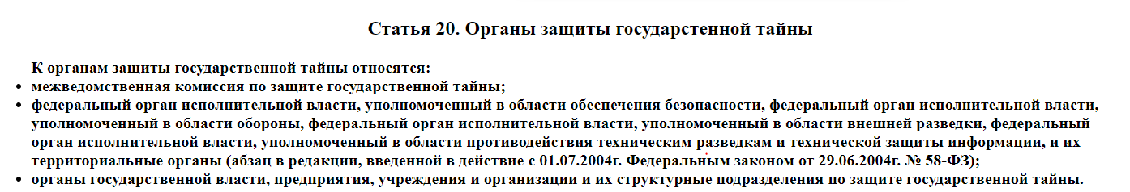

14. Структура перечня сведений, подлежащих засекречиванию.
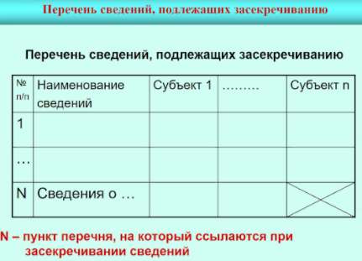

В эти перечни включаются сведения, полномочиями по распоряжению которыми наделены указанные органы, и устанавливается степень их секретности. В рамках целевых программ по разработке и модернизации образцов вооружения и военной техники, опытно-конструкторских и научно-исследовательских работ по решению заказчиков указанных образцов и работ могут разрабатываться отдельные перечни сведений, подлежащих засекречиванию. Эти перечни утверждаются соответствующими руководителями органов государственной власти. Целесообразность засекречивания таких перечней определяется их содержанием.
(в ред. Федерального закона от 06.10.1997 N 131-ФЗ)

15. Засекречивание сведений, составляющих государственную тайну и реквизиты их носителей.
Закон РФ от 21.07.1993 N 5485-1 (ред. от 30.12.2020) "О государственной тайне"
Статья 6. Принципы засекречивания
Засекречивание сведений и их носителей - введение в предусмотренном настоящим Законом порядке для сведений, составляющих государственную тайну, ограничений на их распространение и на доступ к их носителям. Засекречивание сведений осуществляется в соответствии с принципами законности, обоснованности и своевременности.
Законность засекречивания сведений заключается в соответствии засекречиваемых сведений положениям статей 5 и 7 настоящего Закона и законодательству Российской Федерации о государственной тайне.
Обоснованность засекречивания сведений заключается в установлении путем экспертной оценки целесообразности засекречивания конкретных сведений, вероятных экономических и иных последствий этого акта исходя из баланса жизненно важных интересов государства, общества и граждан.
Своевременность засекречивания сведений заключается в установлении ограничений на распространение этих сведений с момента их получения (разработки) или заблаговременно.

Статья 12. Реквизиты носителей сведений, составляющих государственную тайну

На носители сведений, составляющих государственную тайну, наносятся реквизиты, включающие следующие данные:
- о степени секретности содержащихся в носителе сведений со ссылкой на соответствующий пункт действующего в данном органе государственной власти, на данном предприятии, в данных учреждении и организации перечня сведений, подлежащих засекречиванию;
- об органе государственной власти, о предприятии, об учреждении, организации, осуществивших засекречивание носителя;
- о регистрационном номере;
- о дате или условии рассекречивания сведений либо о событии, после наступления которого сведения будут рассекречены.
При невозможности нанесения таких реквизитов на носитель сведений, составляющих государственную тайну, эти данные указываются в сопроводительной документации на этот носитель.
Если носитель содержит составные части с различными степенями секретности, каждой из этих составных частей присваивается соответствующий гриф секретности, а носителю в целом присваивается гриф секретности, соответствующий тому грифу секретности, который присваивается его составной части, имеющей высшую для данного носителя степень секретности сведений.
Помимо перечисленных в настоящей статье реквизитов на носителе и (или) в сопроводительной документации к нему могут проставляться дополнительные отметки, определяющие полномочия должностных лиц по ознакомлению с содержащимися в этом носителе сведениями. Вид и порядок проставления дополнительных отметок и других реквизитов определяются нормативными документами, утверждаемыми Правительством Российской Федерации.

16. Основания и порядок рассекречивания сведений, составляющих государственную тайну, и их носителей.
Закон РФ от 21.07.1993 N 5485-1 (ред. от 30.12.2020) "О государственной тайне"

Статья 13. Порядок рассекречивания сведений

Рассекречивание сведений и их носителей - снятие ранее введенных в предусмотренном настоящим Законом порядке ограничений на распространение сведений, составляющих государственную тайну, и на доступ к их носителям.
Основаниями для рассекречивания сведений являются:
взятие на себя Российской Федерацией международных обязательств по открытому обмену сведениями, составляющими в Российской Федерации государственную тайну;
изменение объективных обстоятельств, вследствие которого дальнейшая защита сведений, составляющих государственную тайну, является нецелесообразной.
Органы государственной власти, руководители которых наделены полномочиями по отнесению сведений к государственной тайне, обязаны периодически, но не реже чем через каждые 5 лет, пересматривать содержание действующих в органах государственной власти, на предприятиях, в учреждениях и организациях перечней сведений, подлежащих засекречиванию, в части обоснованности засекречивания сведений и их соответствия установленной ранее степени секретности.
Срок засекречивания сведений, составляющих государственную тайну, не должен превышать 30 лет. В исключительных случаях этот срок может быть продлен по заключению межведомственной комиссии по защите государственной тайны.
Правом изменения действующих в органах государственной власти, на предприятиях, в учреждениях и организациях перечней сведений, подлежащих засекречиванию, наделяются утвердившие их руководители органов государственной власти, которые несут персональную ответственность за обоснованность принятых ими решений по рассекречиванию сведений. Решения указанных руководителей, связанные с изменением перечня сведений, отнесенных к государственной тайне, подлежат согласованию с межведомственной комиссией по защите государственной тайны, которая вправе приостанавливать и опротестовывать эти решения.

Постановление Правительства РФ от 20.02.1995 N 170 (ред. от 18.03.2016) "Об установлении порядка рассекречивания и продления сроков засекречивания архивных документов Правительства СССР"
3. Решение о рассекречивании документов Правительства СССР принимает Государственная техническая комиссия при Президенте Российской Федерации.
4. Для обеспечения принятия решений о рассекречивании документов Правительства СССР Межведомственной комиссией создается Межведомственная экспертная группа по рассекречиванию и продлению сроков засекречивания архивных документов Правительства СССР (далее именуется - Межведомственная экспертная группа).
6. В зависимости от тематики подлежащих рассекречиванию документов к работе Межведомственной экспертной группы могут привлекаться специалисты других министерств и ведомств Российской Федерации, руководители которых наделены полномочиями по отнесению сведений к государственной тайне.
8. Межведомственная комиссия организует работу по рассекречиванию дел и документов, созданных в период деятельности Правительства СССР и находящихся на хранении в архивных учреждениях Российской Федерации:
в плановом порядке по документам с истекшими сроками засекречивания;
во исполнение указов, распоряжений, поручений и указаний Президента Российской Федерации, постановлений, распоряжений и поручений Правительства Российской Федерации, связанных с информационным обеспечением органов государственной власти и проведением общественно значимых мероприятий;
во исполнение поручений Руководителя Администрации Президента Российской Федерации, Руководителя Аппарата Правительства Российской Федерации, связанных с обращениями руководителя Государственной архивной службы России или пользователей архивным фондом по вопросам осуществления публикационных, научно-исследовательских, выставочных и иных проектов.
11. По результатам экспертных оценок документов Правительства СССР, представленных к рассекречиванию, члены Межведомственной экспертной группы, привлекаемые специалисты составляют мотивированные заключения.
В заключении приводится перечень просмотренных дел (документов) с выводами о целесообразности их рассекречивания (полностью или частично), снижения присвоенных им грифов секретности или продления срока их засекречивания. При необходимости в заключении даются также рекомендации по дальнейшему использованию рассекреченных документов.
12. Заключения членов Межведомственной экспертной группы, привлекаемых специалистов докладываются на заседании Межведомственной экспертной группы для выработки согласованного проекта решения о рассекречивании документов Правительства СССР.
13. Проект решения Межведомственной экспертной группы рассматривается Межведомственной комиссией и утверждается ее председателем.
14. Решение Межведомственной комиссии направляется в Государственную архивную службу России и руководителю архивного учреждения, представившего документы на рассмотрение комиссии. Указанное решение является обязательным для всех архивных учреждений Российской Федерации, имеющих на хранении документы Правительства СССР, и служит основанием для снятия (снижения) присвоенных им грифов секретности и внесения соответствующих изменений в их учетные данные.
15. Рассекречивание архивных документов, созданных в период деятельности министерств и ведомств СССР и находящихся в составе фонда Правительства СССР, осуществляется по представлению Межведомственной комиссии правопреемниками фондообразователей - министерствами и ведомствами Российской Федерации, Государственной корпорацией по атомной энергии "Росатом" и Государственной корпорацией по космической деятельности "Роскосмос", руководители которых наделены полномочиями по отнесению сведений к государственной тайне.
16. Решение о рассекречивании архивных документов, находящихся в составе фонда Правительства СССР и созданных в период деятельности ликвидированных министерств и ведомств СССР, не имеющих правопреемников, принимает Межведомственная комиссия.
17. Решение о рассекречивании документов, созданных Правительством СССР и КПСС, принимается совместно Комиссией по рассекречиванию документов, созданных КПСС, и Межведомственной комиссией на объединенных заседаниях.
18. Рассекречивание документов Правительства СССР, содержащих сведения о личной жизни граждан, а также их персональные данные, осуществляется с соблюдением Конституции Российской Федерации, Закона Российской Федерации "Об оперативно-розыскной деятельности в Российской Федерации", Основ законодательства Российской Федерации об Архивном фонде Российской Федерации и архивах, других законодательных актов.
19. Перечни рассекреченных документов Правительства СССР публикуются в Архивно-информационном бюллетене и рассылаются в архивные учреждения Российской Федерации.

17. Основные положения допуска должностных лиц и граждан к государственной тайне.
Допуск должностных лиц и граждан к государственной тайне предусматривает:
- принятие на себя обязательств перед государством по нераспространению доверенных им сведений, составляющих государственную тайну;
- согласие на частичные, временные ограничения их прав
- права выезда за границу на срок, оговоренный в трудовом договоре (контракте) при оформлении допуска гражданина к государственной тайне;
- права на распространение сведений, составляющих государственную тайну, и на использование открытий и изобретений, содержащих такие сведения;
- права на неприкосновенность частной жизни при проведении проверочных мероприятий в период оформления допуска к государственной тайне.
- письменное согласие на проведение в отношении их полномочными органами проверочных мероприятий;
- определение видов, размеров и порядка предоставления социальных гарантий, предусмотренных настоящим Законом;
- ознакомление с нормами законодательства Российской Федерации о государственной тайне, предусматривающими ответственность за его нарушение;
- принятие решения руководителем органа государственной власти, предприятия, учреждения или организации о допуске оформляемого лица к сведениям, составляющим государственную тайну.

18. Порядок оформления допуска к государственной тайне. Формы допуска.
Постановление Правительства РФ от 06.02.2010 N 63 (ред. от 10.07.2020) "Об утверждении Инструкции о порядке допуска должностных лиц и граждан Российской Федерации к государственной тайне"

II. Порядок оформления допуска к государственной тайне
19. Перечень должностей, при назначении на которые гражданам оформляется допуск к государственной тайне, определяется номенклатурой должностей работников, подлежащих оформлению на допуск к государственной тайне (форма 3) (далее - номенклатура должностей).
20. Номенклатура должностей разрабатывается режимно-секретным подразделением организации (далее - режимно-секретное подразделение) и подписывается его руководителем.
21. В номенклатуру должностей включаются только те должности, по которым допуск работников к государственной тайне действительно необходим для выполнения ими должностных (специальных, функциональных) обязанностей, в том числе должности работников, допуск которых к государственной тайне обусловлен направлением их в другие организации для выполнения работ с использованием сведений, составляющих государственную тайну. Количество работников, допускаемых к сведениям, составляющим государственную тайну, в организациях должно быть максимально ограничено.
22. Номенклатура должностей в 2 экземплярах направляется организацией, территориально обособленным подразделением на согласование в орган безопасности по месту их расположения. В сопроводительном письме о направлении номенклатуры должностей на согласование в орган безопасности указываются:
а) сведения о лицензии на проведение работ с использованием сведений, составляющих государственную тайну: дата выдачи, наименование органа безопасности, выдавшего лицензию, срок ее действия и номер (кроме организаций, не подлежащих лицензированию);
б) сведения о согласовании предыдущей номенклатуры должностей: дата согласования, наименование органа безопасности, согласовавшего номенклатуру должностей;
в) количество должностей, предусматривавшихся в предыдущей номенклатуре должностей для оформления допуска к государственной тайне по первой, второй и третьей формам, причины увеличения или снижения количества указанных должностей в новой номенклатуре должностей.
3. После согласования с органом безопасности номенклатура должностей утверждается:
в государственных органах, Государственной корпорации по атомной энергии "Росатом", Государственной корпорации по космической деятельности "Роскосмос", органах местного самоуправления - руководителями соответственно государственных органов, Государственной корпорации по атомной энергии "Росатом", Государственной корпорации по космической деятельности "Роскосмос", органов местного самоуправления или уполномоченными ими должностными лицами;
(в ред. Постановлений Правительства РФ от 01.11.2012 N 1123, от 18.03.2016 N 214)
(см. текст в предыдущей редакции)
в организациях - руководителями организаций.
24. Номенклатура должностей хранится в режимно-секретном подразделении.
25. Изменения в номенклатуру должностей вносятся по мере необходимости в порядке, установленном для подготовки номенклатуры должностей.
Номенклатура должностей переутверждается в порядке, установленном для ее подготовки, не реже 1 раза в 5 лет.
26. Форма допуска гражданина к государственной тайне должна соответствовать форме допуска, предусмотренной номенклатурой должностей.
Снижение формы допуска гражданина к государственной тайне оформляется решением должностного лица, принявшего решение о его допуске, о чем проставляется соответствующая отметка в позиции 8 карточки (форма 1). В случае необходимости должностное лицо, ранее снизившее гражданину, постоянно работающему в организации, форму допуска к государственной тайне, может восстановить ее без проведения проверочных мероприятий органами безопасности.
В случае изменения формы допуска граждан к государственной тайне в орган безопасности, осуществляющий проверочные мероприятия, в месячный срок направляется соответствующее уведомление, в котором указываются фамилии, имена, отчества граждан (в алфавитном порядке), даты и места их рождения, номера и формы допусков к государственной тайне, даты окончания проведения органами безопасности проверочных мероприятий.
27. Подготовка материалов для оформления допуска граждан к государственной тайне осуществляется кадровыми подразделениями (работниками, ведущими кадровую работу) организации (далее - кадровые подразделения).
Направлять граждан в режимно-секретные подразделения и органы безопасности по вопросам, связанным с оформлением допуска к государственной тайне, запрещается.
28. Граждане, которым оформляется допуск к государственной тайне, представляют собственноручно заполненную анкету (форма 4), документы, удостоверяющие личность и подтверждающие сведения, указанные в анкете (паспорт, военный билет, трудовую книжку и (или) сведения о трудовой деятельности, предусмотренные статьей 66.1 Трудового кодекса Российской Федерации, свидетельство о рождении, свидетельство о заключении (расторжении) брака, диплом об образовании и т.п.), а также справку об отсутствии медицинских противопоказаний для работы со сведениями, составляющими государственную тайну. Форму и порядок получения справки устанавливает федеральный орган исполнительной власти, уполномоченный в области здравоохранения и социального развития.
(в ред. Постановления Правительства РФ от 10.07.2020 N 1017)
(см. текст в предыдущей редакции)
29. Работники кадрового подразделения:
а) знакомят гражданина, оформляемого на допуск к государственной тайне, с нормами законодательства Российской Федерации о государственной тайне, предусматривающими ответственность за его нарушение;
б) сверяют сведения, указанные гражданином в анкете, со сведениями, содержащимися в представленных документах;
в) уточняют при необходимости отдельные сведения, указанные в анкете;
г) доводят до гражданина, оформляемого на допуск к государственной тайне, обязательства перед государством о соблюдении требований законодательства Российской Федерации о государственной тайне.
30. Анкета гражданина, которому оформляется допуск к государственной тайне, подписывается работником кадрового подразделения и заверяется печатью организации или кадрового подразделения (при наличии печати).
(в ред. Постановления Правительства РФ от 29.12.2016 N 1549)
32. В случае отсутствия в организации режимно-секретного подразделения или работника, исполняющего функции режимно-секретного подразделения, оформление допусков к государственной тайне осуществляется режимно-секретным подразделением организации, которая оказывает данной организации услуги по защите государственной тайны.
33. На каждого гражданина, которому оформляется допуск к государственной тайне с проведением органами безопасности проверочных мероприятий, режимно-секретное подразделение направляет в орган безопасности следующие документы:
а) письмо с обоснованием необходимости оформления гражданину допуска к государственной тайне, в котором указываются:
должность, на которую оформляется гражданин, ее порядковый номер в номенклатуре должностей, дата и номер согласования номенклатуры должностей, количество работников, подлежащих оформлению на допуск к государственной тайне и допущенных к государственной тайне по указанной должности. При оформлении допуска руководителю режимно-секретного подразделения и руководителю организации, впервые допускающейся к работам с использованием сведений, составляющих государственную тайну (в случае, если в организации отсутствует номенклатура должностей), кратко отражается характер документов или выполняемых работ и степень их секретности со ссылкой на пункты развернутых перечней сведений, подлежащих засекречиванию;
форма и номер ранее имевшегося у гражданина допуска к государственной тайне, дата окончания проведения проверочных мероприятий и наименование органа безопасности, который их проводил, причина переоформления допуска к государственной тайне (в случае переоформления допуска к государственной тайне);
отсутствие медицинских противопоказаний для работы со сведениями, составляющими государственную тайну;
обоснование принятия руководителем организации решения об оформлении допуска к государственной тайне гражданину, в отношении которого имеются основания для отказа в допуске к государственной тайне (в этом случае письмо подписывается руководителем организации);
б) анкета (форма 4), заполненная гражданином не ранее чем за месяц до направления материалов в орган безопасности (кроме этого, в орган безопасности по установленной им форме направляются анкетные данные гражданина в электронном виде);
в) карточка (форма 1), зарегистрированная в журнале учета карточек на допуск граждан к государственной тайне (форма 9);
г) учетная карточка на допуск к государственной тайне (форма 10) (количество экземпляров согласовывается с органом безопасности, проводящим проверочные мероприятия);
д) списки на оформляемого гражданина и его родственников (форма 11) (количество экземпляров согласовывается с органом безопасности, проводящим проверочные мероприятия).

19. Порядок переоформления допуска к государственной тайне.
Постановление Правительства РФ от 06.02.2010 N 63 (ред. от 10.07.2020) "Об утверждении Инструкции о порядке допуска должностных лиц и граждан Российской Федерации к государственной тайне"

V. Переоформление допуска к государственной тайне
60. Переоформление допуска к государственной тайне по первой форме производится через 10 лет, по второй и третьей (с проведением органами безопасности проверочных мероприятий) формам производится через 15 лет с даты окончания проведения проверочных мероприятий органами безопасности в случае перехода указанных граждан на другое место работы (службы).
Переоформление допуска к государственной тайне граждан, постоянно работающих в организации, оформившей им данный допуск, не производится.
61. Переоформление допуска к государственной тайне по первой, второй и третьей (с проведением органами безопасности проверочных мероприятий) формам независимо от срока действия производится в следующих случаях:
а) прием гражданина на работу (службу), назначение на должность в структурные подразделения по защите государственной тайны, за исключением случая перевода гражданина из одного структурного подразделения по защите государственной тайны в другое в рамках одной организации;
б) вступление гражданина в брак, кроме случая, предусмотренного пунктом 63 настоящей Инструкции;
в) возвращение из длительной, свыше 6 месяцев, заграничной командировки;
г) возникновение обстоятельств, влияющих в соответствии с пунктом 12 настоящей Инструкции на принятие решения о допуске к государственной тайне;
д) прием на работу (службу) гражданина, который ранее относился к одной из категорий граждан, указанных в пункте 11 настоящей Инструкции;
е) прием на работу (службу) гражданина, у которого в карточке (форма 1) в позиции 7 проставлена особая отметка органа безопасности;
ж) прием на работу (службу) гражданина, пребывающего в запасе, если с даты принятия военным комиссаром решения о его допуске к государственной тайне прошло более 6 месяцев;
з) призыв гражданина, пребывающего в запасе, карточка (форма 1) которого хранится в военном комиссариате, для прохождения плановых военных сборов на воинских должностях, замещение которых предусматривает работу со сведениями, составляющими государственную тайну, если с даты принятия военным комиссаром решения о его допуске к государственной тайне прошло более 6 месяцев;
и) прием на работу (службу) гражданина, у которого в карточке (форма 1) в позиции 10 имеется отметка о нарушениях режима секретности и (или) наличии оснований для отказа в допуске к государственной тайне.
62. При переоформлении допуска к государственной тайне в органы безопасности направляются документы, указанные в пункте 33 настоящей Инструкции.
63. Допуск к государственной тайне не переоформляется в следующих случаях:
вступление гражданина в брак с лицом, имеющим допуск к государственной тайне, оформленный с проведением органами безопасности проверочных мероприятий;
смена гражданином фамилии, имени или отчества в случаях, предусмотренных законодательством Российской Федерации.
Режимно-секретное подразделение вносит соответствующие изменения в карточку (форма 1) и в месячный срок направляет в орган безопасности соответствующее уведомление, в котором указываются фамилии, имена, отчества граждан (в алфавитном порядке), даты и места их рождения, номера и формы допусков, даты окончания проведения органами безопасности проверочных мероприятий с приложением учетной карточки на допуск к государственной тайне (форма 10).
64. Режимно-секретное подразделение, получив карточку (форма 1) с прежнего места работы гражданина, определяет необходимость переоформления ему допуска к государственной тайне и докладывает об этом руководителю организации.
Если переоформления допуска к государственной тайне не требуется, гражданин в установленном порядке допускается к государственной тайне и назначается на должность, а режимно-секретное подразделение не позднее чем через месяц направляет в орган безопасности уведомление с приложением учетной карточки на допуск к государственной тайне (форма 10), на обороте которой указываются форма и номер допуска к государственной тайне, дата окончания проведения органами безопасности проверочных мероприятий, наименование органа безопасности, проводившего проверочные мероприятия, а также дата решения о допуске гражданина к государственной тайне.
65. Кадровое подразделение обязано в 10-дневный срок информировать режимно-секретное подразделение обо всех изменениях в биографических данных гражданина, допущенного к государственной тайне, для решения вопроса о целесообразности переоформления ему допуска к государственной тайне и внесения соответствующих изменений в карточку (форма 1).

20. Основания для отказа лицу в допуске к государственной тайне и условия прекращения допуска.
- признание его недееспособным или ограниченно дееспособным на основании решения суда, наличие у него статуса обвиняемого (подсудимого) по уголовному делу
- наличие у него медицинских противопоказаний для работы с использованием сведений, составляющих государственную тайну, согласно перечню, утверждаемому федеральным органом исполнительной власти, уполномоченным в области здравоохранения и социального развития;
- постоянное проживание его самого и (или) его близких родственников за границей и (или) оформление указанными лицами документов для выезда на постоянное жительство в другие государства;
- включение его в список физических лиц, выполняющих функции иностранного агента, либо выявление в результате проверочных мероприятий действий оформляемого лица, создающих угрозу безопасности Российской Федерации;
- уклонение его от проверочных мероприятий и (или) сообщение им заведомо ложных анкетных данных.

ПЕРСОНАЛ

21. Организация доступа персонала предприятия к сведениям, составляющим государственную тайну, и их носителям.
Организация доступа должностного лица или гражданина к сведениям, составляющим государственную тайну, возлагается на руководителя соответствующего органа государственной власти (предприятия), а также на их структурные подразделения по защите государственной тайны. Руководитель предприятия обязан осуществлять постоянный контроль за соответствием формы допуска граждан степени секретности сведений, к которым они фактически имеют доступ.
Руководитель несет персональную ответственность за создание таких условий, при которых должностное лицо или гражданин знакомятся только с теми сведениями, составляющими государственную тайну, и в таких объемах, которые необходимы ему для выполнения его должностных (функциональных) обязанностей.
Основанием для непосредственного доступа лица к сведениям, составляющим государственную тайну, и их носителям является решение руководителя предприятия, оформляемое в карточке о допуске. После принятия такого решения под контролем непосредственного руководителя (руководителя предприятия) гражданин изучает положения нормативно-методических документов, определяющих вопросы защиты государственной тайны, внутренние организационно-распорядительные документы предприятия, задачи и функции структурных подразделений в этой области. Особое внимание должно быть уделено специфике деятельности предприятия, а также особенностям проведения работ с использованием сведений, составляющих государственную тайну. В случае необходимости планируются занятия с лицами, допущенными к государственной тайне, эти занятия проводятся с привлечением структурных подразделений по защите государственной тайны.
Завершающим этапом подготовки к непосредственному выполнению должностных обязанностей, связанных с использованием и защитой сведений, составляющих государственную тайну, является сдача зачетов по знанию нормативно-методических документов и особенностей решения данных задач на предприятии.
Прием зачетов проводит комиссия, состоящая, как правило, из сотрудников подразделений по защите государственной тайны, а также подразделения, на должность в котором назначен данный сотрудник. О результатах зачета составляется акт, который хранится в структурном подразделении по защите государственной тайны.
В дальнейшем основные положения нормативно-методических документов, определяющих вопросы защиты государственной тайны, обязанности и права лиц, допущенных к сведениям, составляющим государственную тайну, ежегодно (с принятием зачетов) доводятся до сведения всех сотрудников, имеющих допуск к государственной тайне.

22. Порядок доступа к сведениям, составляющим государственную тайну, командированных лиц.
Доступ командированных граждан к сведениям, составляющим государственную тайну, осуществляется по письменному разрешению руководителя принимающей организации, а в органах государственной власти - должностного лица, уполномоченного руководителем соответствующего органа. Разрешение оформляется на предписании на выполнение задания (форма 5) с указанием конкретных носителей сведений, составляющих государственную тайну, с которыми можно ознакомить командированного гражданина.
Предписание на выполнение задания (форма 5) и справка о допуске по соответствующей форме (формы 6-8) регистрируются принимающей организацией в журнале учета командированных (форма 15). После регистрации справка о допуске по соответствующей форме (формы 6-8) остается в режимно-секретном подразделении принимающей организации, а предписание на выполнение задания (форма 5) с отметкой о форме допуска командированного гражданина передается принимающему его должностному лицу. Указанное должностное лицо заполняет на оборотной стороне предписания на выполнение задания (форма 5) справку, после чего данное предписание передается в режимно-секретное подразделение принимающей организации, где хранится в отдельном деле не менее 5 лет. Справка о допуске возвращается командированному гражданину для сдачи в выдавшее ее режимно-секретное подразделение. На обороте справки о допуске делается запись с указанием степени секретности сведений, с которыми ознакомился командированный гражданин, и даты ознакомления, которая заверяется подписью руководителя режимно-секретного подразделения принимающей организации и печатью этой организации.
Указанные в справке о допуске по соответствующей форме (формы 6-8) данные об ознакомлении гражданина со сведениями, составляющими государственную тайну, переносятся в карточку учета осведомленности в сведениях, составляющих государственную тайну.

23. Персонал как особый носитель информации. Методы получения ценной информации у персонала.
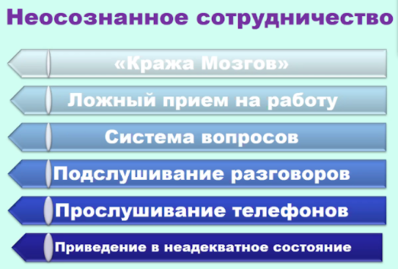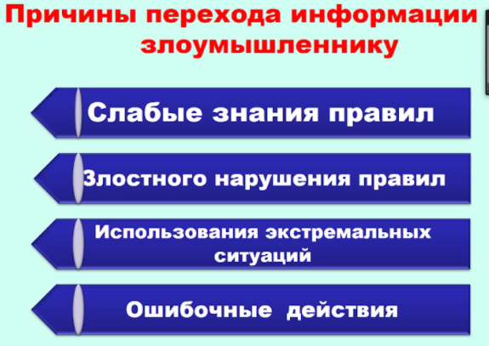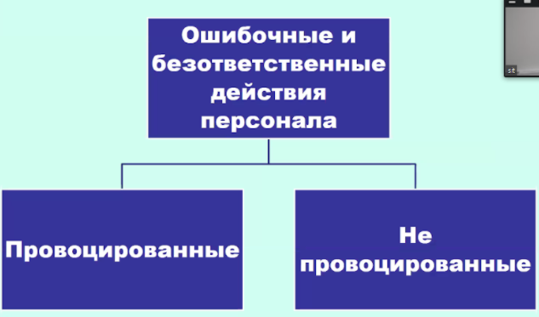
https://studopedia.ru/8_111110_metodi-dobivaniya-tsennoy-informatsii-u-personala.html

24. Основные этапы работы с персоналом, допускаемым к сведениям ограниченного доступа, их особенности.
https://studfile.net/preview/7821511/page:18/

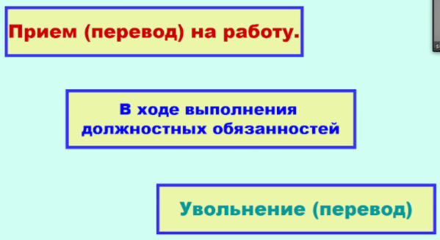
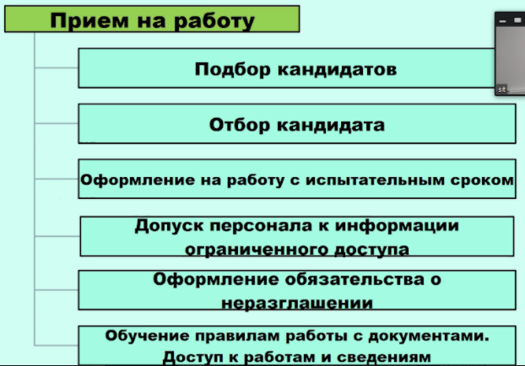

25. Прием на работу (подбор, отбор кандидатов) персонала, допускаемого к сведениям ограниченного доступа.

Составляется документ с требованиями к кандидату
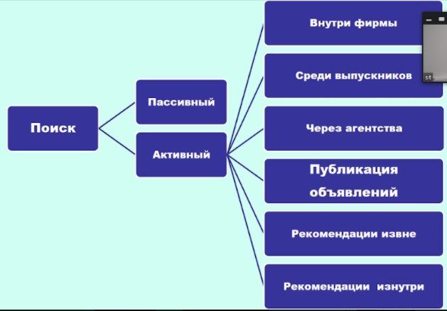
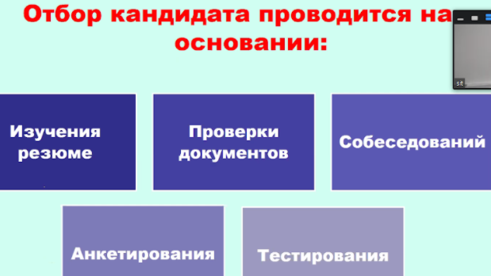

26. Текущая работа с персоналом, владеющим сведениям ограниченного доступа.
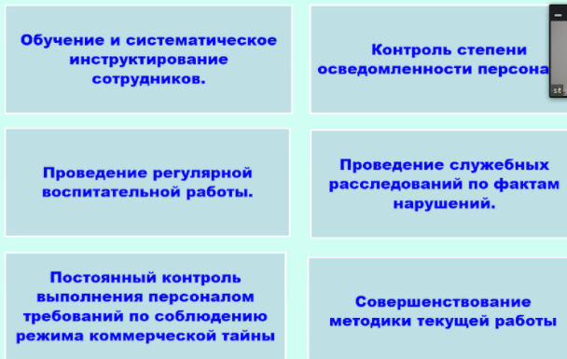

27. Методы обучения персонала, владеющего сведениями ограниченного доступа их характеристики.
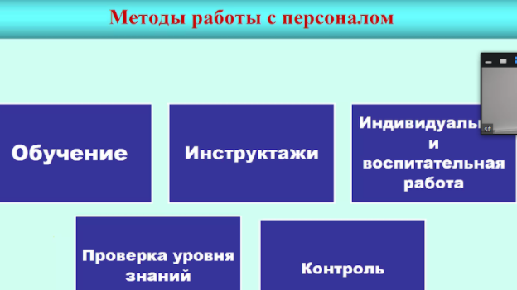
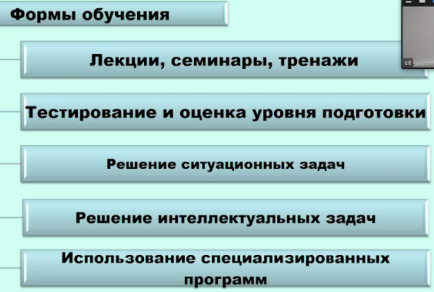

28. Мотивация деятельности персонала, владеющего сведениями ограниченного доступа.
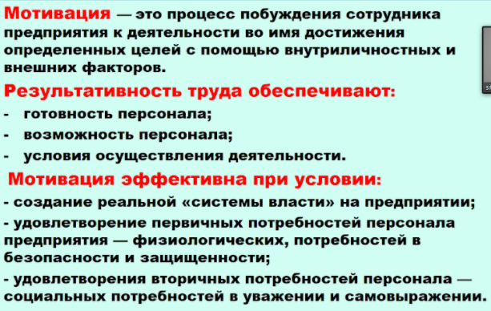
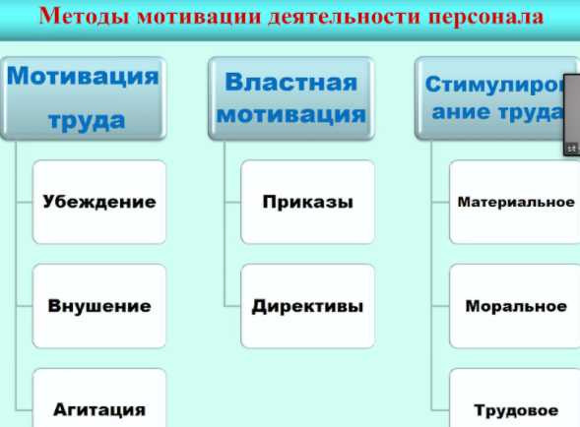

29. Особенности увольнения персонала, владеющего сведениями ограниченного доступа.
https://studfile.net/preview/7821511/page:22/
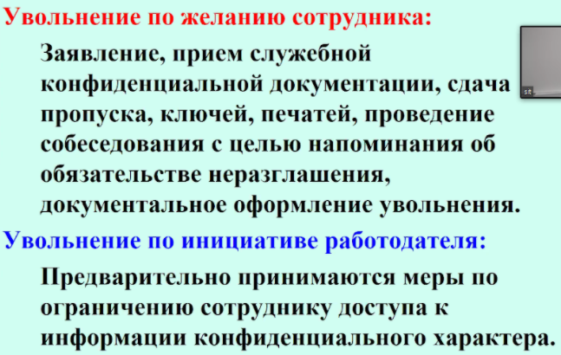

30. Ответственность за разглашение сведений, составляющих государственную тайну и (или) утрату их носителей.

УК РФ Статья 283. Разглашение государственной тайны

1. Разглашение сведений, составляющих государственную тайну, лицом, которому она была доверена или стала известна по службе, работе, учебе или в иных случаях, предусмотренных законодательством Российской Федерации, если эти сведения стали достоянием других лиц, при отсутствии признаков преступлений, предусмотренных статьями 275 и 276 настоящего Кодекса, -
(в ред. Федерального закона от 12.11.2012 N 190-ФЗ)
наказывается арестом на срок от четырех до шести месяцев либо лишением свободы на срок до четырех лет с лишением права занимать определенные должности или заниматься определенной деятельностью на срок до трех лет или без такового.
2. То же деяние, повлекшее по неосторожности тяжкие последствия, -
(в ред. Федерального закона от 25.06.1998 N 92-ФЗ)
наказывается лишением свободы на срок от трех до семи лет с лишением права занимать определенные должности или заниматься определенной деятельностью на срок до трех лет.

31. Организация подготовки к передаче другим государствам сведений, составляющих государственную тайну.
Постановление Правительства РФ от 2 августа 1997 г. N 973
"Об утверждении Положения о подготовке к передаче сведений, составляющих государственную тайну, другим государствам или международным организациям"
3. Передача сведений осуществляется по решению Правительства Российской Федерации при наличии экспертного заключения Межведомственной комиссии по защите государственной тайны (далее именуется - Межведомственная комиссия) о возможности передачи этих сведений
4. Обязательства принимающей стороны по защите передаваемых ей сведений предусматриваются в заключаемом с ней международном договоре*, разделы (статьи, пункты) которого должны содержать:
соотнесение степеней секретности передаваемых сведений в Российской Федерации и в иностранном государстве или международной организации;
информацию о компетентных органах, ответственных за реализацию международного договора (далее - компетентные органы);
порядок взаимодействия органов (организаций), уполномоченных осуществлять прием (передачу) сведений и несущих ответственность за их защиту (далее - уполномоченные органы);
порядок передачи сведений;
требования к использованию и обработке передаваемых сведений;
обязательства о нераспространении передаваемых сведений третьим странам и (или) международным организациям и их защите в соответствии с внутренним законодательством государства принимающей стороны, а для международных организаций - в соответствии с уставными документами и внутренними правилами;
порядок взаимодействия компетентных и уполномоченных органов при выявлении случаев несанкционированного распространения сведений, разрешении спорных ситуаций и возмещении возможного ущерба.
5. Заинтересованные в передаче сведений федеральные органы исполнительной власти, органы исполнительной власти субъектов Российской Федерации, предприятия, учреждения и организации направляют руководителям органов государственной власти, Государственной корпорации по атомной энергии "Росатом" или Государственной корпорации по космической деятельности "Роскосмос", наделенным полномочиями по распоряжению сведениями, мотивированное ходатайство, в котором излагаются:
цель передачи;
перечень планируемых к передаче сведений (оформляется приложением к мотивированному ходатайству, в двух экземплярах) с указанием степени секретности этих сведений, кем и на каком основании они были засекречены (отнесены к государственной тайне);
перечень уполномоченных органов принимающей стороны;
обоснование необходимости и целесообразности передачи сведений;
информация о ранее принятых решениях Правительства Российской Федерации в отношении планируемых к передаче сведений с приложением соответствующего экспертного заключения Межведомственной комиссии или его копии.
В случае если планируемые к передаче сведения содержатся в носителях сведений продукции военного назначения, то к мотивированному ходатайству прилагается заключение организации - разработчика (производителя) этой продукции о наличии сведений, содержащихся в указанных носителях, с указанием номеров (шифров, индексов) этих носителей, наименования сведений, степени их секретности, кем и на каком основании они были засекречены.
Орган государственной власти, Государственная корпорация по атомной энергии "Росатом" или Государственная корпорация по космической деятельности "Роскосмос" после получения мотивированного ходатайства изучает возможность передачи запрашиваемых сведений, оценивает последствия такой передачи для обеспечения политических и экономических интересов Российской Федерации исходя из степени возможного ущерба в случае невыполнения принимающей стороной взятых на себя обязательств по защите переданных ей сведений и в месячный срок доводит до заявителя свое решение с приложением перечня планируемых к передаче сведений.
В случае если передача сведений иностранному государству или международной организации уже была признана возможной в соответствии с экспертными заключениями Межведомственной комиссии и принятыми на их основе решениями Правительства Российской Федерации, орган государственной власти, Государственная корпорация по атомной энергии "Росатом" или Государственная корпорация по космической деятельности "Роскосмос" подтверждает, что планируемые к передаче сведения ранее были разрешены к передаче тому же иностранному государству или той же международной организации. В этом случае подготовка новых экспертных заключений Межведомственной комиссии о возможности передачи этих сведений и принятие повторных решений Правительства Российской Федерации по данному вопросу
6. Мотивированное ходатайство (с приложением перечня планируемых к передаче сведений на бумажном и электронном носителях), решение органов государственной власти, Государственной корпорации по атомной энергии "Росатом" или Государственной корпорации по космической деятельности "Роскосмос", руководители которых наделены полномочиями по распоряжению сведениями (с приложением перечня планируемых к передаче сведений), а также международные договоры и другие документы, имеющие непосредственное отношение к защите рассматриваемых к передаче сведений, заявитель представляет в Межведомственную комиссию для подготовки экспертного заключения.
7. Экспертное заключение Межведомственной комиссии, содержащее вывод о возможности передачи сведений с учетом соблюдения интересов Российской Федерации, направляется заявителю в 45-дневный срок с момента получения материалов, предусмотренных пунктом 6 настоящего Положения. В случае необходимости проведения дополнительной экспертизы, срок подготовки экспертного заключения может быть увеличен, о чем сообщается заявителю.
8. Федеральными органами исполнительной власти, Государственной корпорацией по атомной энергии "Росатом" или Государственной корпорацией по космической деятельности "Роскосмос", руководители которых наделены полномочиями по распоряжению сведениями, органами исполнительной власти субъектов Российской Федерации по ходатайству организации-заявителя проект решения Правительства Российской Федерации с экспертным заключением Межведомственной комиссии вносится в установленном порядке в Правительство Российской Федерации.
В случае, когда с иностранным государством или международной организацией - получателями сведений ранее не заключался международный договор о взаимном обеспечении защиты передаваемых сведений или при неполном отражении в заключенном ранее международном договоре правил, изложенных в пункте 4 настоящего Положения, одновременно с проектом решения о передаче сведений в Правительство Российской Федерации представляются предварительно проработанные с принимающей стороной согласованные с заинтересованными федеральными органами исполнительной власти предложения о заключении соответствующего международного договора или дополнении действующего.
9. На основании решения Правительства Российской Федерации в соответствии с процедурами, предусмотренными международным договором и действующими нормативными правовыми актами, осуществляется фактическая передача сведений.
Органы государственной власти, Государственная корпорация по атомной энергии "Росатом" или Государственная корпорация по космической деятельности "Роскосмос", руководители которых наделены полномочиями по распоряжению сведениями, осуществляют контроль за соответствием передаваемых сведений сведениям, разрешенным к передаче.
В этих целях уполномоченные органы, передающие сведения, представляют в органы государственной власти, Государственную корпорацию по атомной энергии "Росатом" или Государственную корпорацию по космической деятельности "Роскосмос", руководители которых наделены полномочиями по распоряжению сведениями, акты, подтверждающие соответствие сведений, содержащихся в передаваемых носителях, сведениям, разрешенным к передаче. Форма этих актов определяется указанными органами государственной власти, Государственной корпорацией по атомной энергии "Росатом" и Государственной корпорацией по космической деятельности "Роскосмос".
Дополнительные меры защиты передаваемых сведений могут быть предусмотрены в соглашениях или контрактах, заключаемых (подписываемых) уполномоченными органами.
10. Руководители федеральных органов исполнительной власти, органов исполнительной власти субъектов Российской Федерации, предприятий, учреждений и организаций, уполномоченных Правительством Российской Федерации осуществлять передачу сведений другим государствам или международным организациям, несут ответственность за нарушение или ненадлежащее исполнение настоящего Положения в соответствии с законодательством Российской Федерации.

32. Организация защиты информации при приеме на предприятии иностранных представителей.
Организация и проведение мероприятий по приему иностранных представителей предприятиями, выполняющими работы с иными видами информации с ограниченным доступом, находятся в исключительной компетенции руководителя предприятия как обладателя информации. В этом случае меры по защите конфиденциальной информации предусматриваются руководителем предприятия в рамках определения (введения) режима защиты этой информации.
При участии предприятия в проведении работ с иностранными организациями, осуществляемых в рамках реализации международного договора (соглашения), положения данного договора (соглашения) являются приоритетными по отношению к установленным на предприятии внутренним процедурам (стандартам предприятия), касающимся международного сотрудничества и взаимодействия предприятия с иностранными организациями (фирмами).
Подготовку и проведение приема иностранных представителей организуют руководители заинтересованных структурных подразделений предприятия в тесном взаимодействии со службой безопасности (режимно-секретным подразделением).
Служба безопасности (режимно-секретное подразделение) совместно с заинтересованными структурными подразделениями, а также сотрудниками предприятия, назначенными руководителем предприятия ответственными за прием иностранных представителей, разрабатывает соответствующий план мероприятий по защите конфиденциальной информации. План согласовывается со службами (подразделениями), отвечающими за материально-техническое, финансовое и иные виды обеспечения проводимых мероприятий, и утверждается руководителем предприятия.
Подготовка плана должна осуществляться заблаговременно, в тесном взаимодействии с органом безопасности и обеспечивать качественное выполнение всего комплекса мероприятий, направленных на исключение утечки конфиденциальной информации.
В план включаются мероприятия по защите всех видов конфиденциальной информации, работа с которыми осуществляется на предприятии, проводимые до начала приема иностранных представителей, в ходе проведения приема и по его окончании.
В отношении каждого пункта плана (проводимого мероприятия) указываются ответственные должностные лица (сотрудники предприятия), срок выполнения и особенности выполнения мероприятия. Контроль за выполнением мероприятий, включенных в план, осуществляют заместитель руководителя предприятия, отвечающий за вопросы защиты информации, и руководитель службы безопасности (режимно-секретного подразделения).
На службу безопасности предприятия (режимно-секретное подразделение), кроме организации и планирования мероприятий по защите конфиденциальной информации, возлагаются также задачи координации деятельности в этой области всех должностных лиц и структурных подразделений предприятия, принимающих участие в подготовке и проведении приема иностранных представителей, и функции контроля за выполнением всех запланированных мероприятий. Руководитель предприятия предоставляет сотрудникам службы безопасности (режимно-секретного подразделения) полномочия по принятию оперативных решений, направленных на строгое и точное соблюдение всеми сотрудниками нормативно-методических документов по защите конфиденциальной информации и документов, регламентирующих вопросы организации приема иностранных представителей на предприятии, а также полномочия по принятию дополнительных мер, направленных на предотвращение утечки охраняемой информации.
До начала приема иностранных представителей предприятие, на территории которого планируется прием, разрабатывает программу приема и пребывания иностранной делегации.
В программу включаются все планируемые мероприятия, определяется срок и место их проведения, должностные лица (структурные подразделения), ответственные за их проведение.
Накануне приема иностранных представителей на предприятии служба безопасности (режимно-секретное подразделение) разрабатывает списки сотрудников, которые уполномочены участвовать в приеме иностранных представителей. Такие списки могут разрабатываться на календарный год. Перед утверждением руководителем предприятия эти списки согласовываются с органом безопасности. Работники предприятия, допущенные к конфиденциальной информации, в них, как правило, не включаются и в проведении мероприятий по приему иностранных представителей участия не принимают. В исключительных случаях допускается их участие в решении отдельных вопросов, при этом не раскрываются сведения об их принадлежности к структурному подразделению, штатными сотрудниками которого они являются, и о наличии у них допуска к конфиденциальной информации. Участие этих лиц в проведении приема иностранных представителей также согласовывается с органом безопасности.
К мероприятиям, связанным с приемом иностранных представителей, в том числе — к участию в переговорах, могут привлекаться сотрудники взаимодействующих предприятий по ходатайствам их руководителей.
Сотрудники, участвующие в мероприятиях по приему иностранных представителей, обязаны:
- строго соблюдать требования нормативных документов по защите конфиденциальной информации и установленный на предприятии порядок работы с иностранными гражданами;
- проявлять высокую бдительность, препятствовать возможным попыткам со стороны иностранных граждан получить конфиденциальную информацию;
- анализировать поведение иностранных граждан во время пребывания на территории предприятия, в случае повышенного интереса с их стороны к отдельным проблемам и вопросам, немедленно информировать об этом службу безопасности предприятия и, в установленном порядке, орган безопасности.
Сотрудникам, участвующим в приеме иностранных представителей, запрещается устанавливать с кем-либо из них контакты, не предусмотренные программой приема; в ходе обсуждения и бесед с ними — выходить за рамки информации, которую разрешено обсуждать (передавать иностранным гражданам). Запрещается оставлять иностранных граждан на территории предприятия без сопровождающих лиц. Также запрещается обсуждение новостей компании. Прием иностранных представителей организуется на общей административной территории в служебных помещениях, в которых не проводятся работы с использованием носителей конфиденциальной информации. Подготовка помещений, выделенных для приема (пребывания) иностранной делегации, предусматривает прекращение на период пребывания в этих помещениях иностранцев тех видов работ, ознакомление с которыми не предусмотрено программой приема.
При необходимости приема иностранных представителей (проведении встреч, переговоров) на территории предприятия его руководитель заблаговременно направляет письменную информацию руководителю вышестоящей организации (при наличии ведомственной принадлежности — руководителю органа государственной власти) и в орган безопасности.
Направляемая информация должна включать сведения о цели, основаниях, дате и сроках приема делегации, иностранных организациях (фирмах), представители которых будут посещать территорию предприятия, данные о работниках предприятия, участвующих в приеме, и о характере сведений, которые планируется передать представителям иностранного государства (обсудить) в ходе приема.
Прием иностранных представителей на предприятиях, выполняющих работы особой государственной важности, на территории которых реализуются особые меры режима секретности, осуществляется по решению Президента РФ, Правительства РФ, руководителя федерального органа исполнительной власти, в чьем ведомственном подчинении находятся эти предприятия, по согласованию с соответствующим руководителем органа безопасности.
В случае если предприятие, выполняющее работы с использованием сведений, составляющих государственную тайну, на территории которого планируется прием иностранных представителей, не входит в структуру министерства (ведомства), решение о проведении приема принимает руководитель предприятия по согласованию с руководителем соответствующего органа безопасности. Кроме того, данное решение подлежит обязательному письменному согласованию с организацией (органом государственной власти), являющейся заказчиком проводимых работ с использованием сведений, составляющих государственную тайну.
В ходе приема иностранных представителей при проведении всех предусмотренных планом и программой приема мероприятий служба безопасности (режимно-секретное подразделение) во взаимодействии с другими структурными подразделениями предприятия, участвующими в выполнении мероприятий по защите информации, организует и проводит контроль за состоянием режима секретности (конфиденциальности).
Специально назначенные должностные лица (сотрудники) предприятия документируют материалы переговоров (встречи) на языках обеих сторон, принимающих участие в переговорах.
Этим документам (материалам) по взаимной договоренности сторон присваиваются соответствующие ограничительные пометки. В итоговых материалах встречи, которые готовят представители сторон, принимающих в ней участие, при необходимости указываются меры по обеспечению конфиденциальности обсуждавшейся информации и ограничению ее распространения.
Итоговые материалы встречи, а также материалы выступлений (брифингов) представителей сторон в порядке, определенном для конфиденциальных документов, выдаются руководителям делегаций (их уполномоченным представителям) или направляются почтой в согласованные адреса.
По завершении всех мероприятий, связанных с посещением предприятия иностранными представителями, и убытии иностранной делегации готовятся отчетные материалы с результатами встречи. В отчете отражаются цель, дата, время и место приема, сведения об участниках приема с указанием организаций, которые они представляли, сведения о результатах обмена информацией. Отчет должен также содержать сведения о попытках получения иностранными гражданами от сотрудников предприятия конфиденциальной информации (если таковые имели место).
Указанный отчет направляется в вышестоящую организацию (руководителю ведомства — при наличии ведомственной принадлежности), заказчику проводимых предприятием работ с использованием сведений, составляющих государственную тайну, и в орган безопасности.
Служба безопасности предприятия (режимно-секретное подразделение) проводит анализ эффективности принятых предприятием мер по предотвращению утечки информации с ограниченным доступом в ходе приема иностранных представителей. Материалы анализа изучаются соответствующими должностными лицами и руководителями структурных подразделений и учитываются в дальнейшей работе.
После окончания работы с иностранными представителями специально назначенная комиссия проверяет помещения, в которых проводилась встреча (размещались или прибывали иностранные представители) на отсутствие посторонних предметов. О результатах проверки докладывается руководителю предприятия.
Факт проведения встречи с иностранными представителями регистрируется в соответствующем журнале учета.

33. Порядок выезда персонала, осведомленного в сведениях, составляющих государственную тайну, за границу.
Федеральный закон от 15.08.1996 N 114-ФЗ (ред. от 08.12.2020) "О порядке выезда из Российской Федерации и въезда в Российскую Федерацию" (с изм. и доп., вступ. в силу с 01.01.2021)
В соответствии с ФЗ о «порядке выезда из РФ и въезда в РФ» право работника(в том числе и бывшего работника) осведомленного в сведениях особой важности, секретной или совершенно секретных сведений на выезд из РФ может быть временно ограничен. В целях выявления законных оснований для возможного временного ограничения права работника на выезд из РФ государственный орган согласовывает вопрос выдачи документа с органами безопасности.
Основанием для временного ограничения права на выезд из РФ работников допущенных к сведениям ОВ и СС сведений является решение о временном ограничении их права на выезд из РФ, принимаемое:
1. Заместителями председателя правительства РФ - в отношении руководителей федеральных органов;
2. Должностными лицами палат федерального собрания РФ, аппарата правительства РФ, аппаратов палат федерального собрания РФ, аппаратов правительства РФ, органов судебной власти, руководителями органов и учреждений прокуратуры;
3. Руководителями федеральных органов исполнительной власти субъектов РФ и Российской академией наук – в отношении подчиненных работников и работников подчиненных организации, а также с неподчиненными работниками, с которыми был заключен договор;
4. Руководителями органов местного самоуправления в отношении подчиненных работников подчиненных организации;
5. Руководителями федеральных органов исполнительной власти, кроме того в отношении лиц, которые участвуют в качестве адвокатов в уголовном судопроизводстве, связанным со сведениями ОВ или СС сведениями, и имеют доступ к этим сведениям;
6. Руководителями органов исполнительной власти субъектов РФ, кроме того в отношении работников организации, находящихся на территории субъекта РФ, за исключением случаев предусмотренных в подпунктах 1 и 3 настоящего пункта;
7. Руководителями уполномоченными принимать решения о допуске руководителей саморегулируемых организаций в отношении руководителей арбитражных управляющих;
Руководители указанные в подпункте 3 настоящего пункта могут делегировать право принятия решения подчиненным или должностным лицом и руководителем не подчиненным другим организациям. Делегирование должностного права осуществляется в письменной форме, о чем информируются соответствующие органы безопасности. Решение о временном ограничении права работника на выезд из РФ принимается с учетом заключения об осведомленности гражданина в сведениях особой важности или в совершенно секретных сведениях. Решение о временном ограничении права работника на выезд из РФ или возможности выдачи паспорта и выезда из РФ …(после формы 18) и заключения об осведомленности предоставляется:

1. В 10-тидневный срок по запросу органов безопасности,
2. В месячный срок по запросу межведомственной комиссии по рассмотрению обращений граждан РФ, в связи с ограничениями их права на выезд из РФ.
Заключение об осведомленности предоставляется;
1. При увольнении с работы
2. При переводе на новое место работы
3. По окончании обучения в учебном заведении
4. В случае снижения формы допуска к государственной тайне
Указанные заключения и решения составляются в одном экземпляре и хранятся не менее 10 лет.
Выезд работников осведомленных в сведениях ОВ и СС ограничивается и допускается только в случае необходимости. Работник, имеющий паспорт, при принятии решения о временном ограничении его права на выезд из РФ обязывается в пятидневный срок передать его на хранение. Срок ограничения права работника на выезд из РФ может быть продлен межведомственной комиссией по рассмотрению обращения граждан, в случае необходимости такого продления.

34. Организация и проведение служебного расследования по фактам разглашения информации ограниченного доступа и (или) утраты их носителей.
О фактах утечки конфиденциальной информации, утраты носителей, содержащих такие сведения, а также по фактам иных нарушений режима конфиденциальности (далее – утечка, утрата), работник контроля обязан немедленно поставить в известность руководителя акционерного общества и организаций по совместной работе по данной тематике. Принять срочные меры по исключению ущерба или свести их к минимуму.
Необходимые мероприятия по розыску утраченных носителей, а также по выявлению обстоятельств утечки сведений конфиденциального характера, и выявлению виновных в этом лиц проводятся подразделением режима и безопасности с привлечением (по необходимости) правоохранительных органов.
Для проведения служебного расследования не позднее чем на следующий день после обнаружения факта утечки, утраты, назначает приказом комиссию из компетентных, незаинтересованных в исходе дела лиц в составе не менее 3 человек (в том числе работника защиты информации), имеющих непосредственное отношение и допуск к данным сведениям и носителям, с освобождением их при необходимости от исполнения прямых служебных обязанностей.
В работе комиссии могут принимать непосредственное участие представители организаций по совместной работе по данной тематике.
Комиссия, проводящая служебное расследование, обязана:
- установить обстоятельства утечки, утраты (время, место, способ и др.);
- вести розыск утраченного носителя;
- установить лица, виновных в создание условий и совершившие правонарушения;
- установить причины и условия, способствующие утечке, утрате и выработать рекомендации по их устранению.
Члены комиссии, проводящие служебное расследование, имеют право:
- проводить осмотр помещений, здания(й) местности, сейфов, столов, шкафов, спецпортфелей и т.д., где могут находиться утраченные носители;
- проверять полистно конфиденциальную документацию, журналы учёта конфиденциальных носителей, отражающие их поступление и движение, регистрационные карточки и т.п.;
- опрашивать работников, виновных в утечке, утрате, проверять их на лояльность к фирме, а также других работников общества, могущих оказать содействие в устранении обстоятельств утечки, утраты и получать от них письменные объяснения (показания);
- привлекать с разрешения руководителя акционерного общества других работников общества, незаинтересованных в исходе дела, для проведения отдельных действий служебного расследования.
Служебное расследование должно проводиться в минимально короткие сроки и не более месяца со дня обнаружения факта утечки, утраты.
В эти же сроки руководитель должен решить в установленном порядке вопрос о привлечении виновных лиц к ответственности.
В случаях, когда утраченные носители не обнаружены, розыск может быть прекращен, если исчерпаны все возможные меры розыска, внесена ясность в обстоятельства их утраты и установлены виновные в этом лица. О прекращении розыска составляется мотивированное заключение, которое утверждается руководителем организации, назначившим комиссию по проведению служебного расследования.
Результаты всех мероприятий, проводимых в процессе служебного расследования, документируются.
По окончании служебного расследования комиссия обязана представить руководителю организации на рассмотрение следующие документы:
- заключение о результатах проведенного служебного расследования;
- письменные объяснения лиц, которых опрашивали члены комиссии;
- акты проверок документации, изделий, помещений, сейфов и т.п.;
- другие документы, имеющие отношение к служебному расследованию.
Для определения степени (важности) конфиденциальности сведений, одновременно с комиссией по проведению служебного расследования создается комиссия специалистов по определению степени (важности) конфиденциальных сведений.
Такая комиссия назначается приказом руководителя общества в составе не менее трех человек, незаинтересованных в исходе дела, имеющих непосредственное отношение к сведениям и носителям, по которым дается заключение о степени их конфиденциальности.
В необходимых случаях руководитель для участия в работе комиссии может привлекать имеющих отношение к сведениям, носителям, по которым дается заключение, специалистов из обществ соисполнителей работ по согласованию с их руководителями.
Результаты работы комиссии специалистов по определению степени конфиденциальности, оформляются мотивированным заключением, которое в минимально короткий срок, но не позднее 10 дней со дня создания комиссии, представляется на утверждение руководителю общества.
В заключении специалистов указывается, содержатся ли в сведениях конфиденциальная информация на момент проведения экспертизы.
По результатам работы комиссии руководство общества принимает меры по ликвидации последствий утечки, утраты.
Снятие с учёта утраченных носителей сведений осуществляется на основании утвержденного руководителем организации акта о результатах служебного расследования факта утраты носителя.
Факт утраты информации выявляется в основном посредством анализа публикаций, рекламы, выставочных и других материалов фирм-конкурентов. В этом случае анализируются карточки учета осведомленности сотрудников в секретах фирмы и выявляется сотрудников, владеющих утраченной информацией. Анализ ведется в рамках служебного расследования.
Служебное расследование организуется по фактам разглаше­ния или утечки информации, утраты документов и изделий, другим грубым нарушениям правил защиты информации. Расследо­вание проводится специальной комиссией, формируемой прика­зом первого руководителя фирмы. Расследование предназначено для выяснения причин, всех обстоятельств и их последствий, свя­занных с конкретным фактом, установления круга виновных лиц, размера причиненного фирме ущерба. Все мероприятия обяза­тельно документируются.
План проведения служебного расследования:
- определение возможных версий случившегося (утрата, хи­щение, уничтожение по неосторожности, умышленная передача сведений, неосторожное разглашение и т. д.);
- определение (планирование) конкретных мероприятий по проверке версий (осмотр помещений, полистная проверка доку­ментации, опрос сотрудников, взятие письменного объяснения у подозреваемого лица и т. д.);
назначение ответственных лиц за проведение каждого мероприятия;
- указание сроков проведения каждого мероприятия;
- определение порядка документирования;
- обобщение и анализ выполненных действий по всем мероприятиям;
- установление причин утраты информации, виновных лиц, размер ущерба для фирмы;
- передача материалов служебного расследования с заключительными выводами первому руководителю фирмы для принятия решения
Служебное расследование проводится в кратчайшие сроки. В ходе служебного расследования обычно анализируются следующие виды документов:
- письменные объяснения опрашиваемых лиц, составляемые в произвольной форме;
- акты проверки документации и помещений, где указываются фамилии лиц, проводивших проверку, их должности, объем и виды проведенного осмотра, результаты, указываются подписи этих лиц и дата;
- другие документы, относящиеся к расследованию (справки, заявления, планы, анонимные письма и т. д.).
По результатам анализа составляется заключение о результатах проведенного служебного расследования, в котором подробно описывается проведенная работа, указываются причины и усло­вия случившегося, определяются виновные лица, даются рекомен­дации по предотвращению в будущем подобных фактов. При подтверждении факта передачи сотрудником информации постороннему лицу фирма должна обратиться в суд для рассмотрения вопроса о возмещении материального ущерба от кражи информации.

35. Допуск предприятий, учреждений и организаций к проведению работ, связанных с использованием сведений, составляющих государственную тайну.
Закон РФ от 21.07.1993 N 5485-1 (ред. от 30.12.2020) "О государственной тайне"

Статья 27. Допуск предприятий, учреждений и организаций к проведению работ, связанных с использованием сведений, составляющих государственную тайну
Допуск предприятий, учреждений и организаций к проведению работ, связанных с использованием сведений, составляющих государственную тайну, созданием средств защиты информации, а также с осуществлением мероприятий и (или) оказанием услуг по защите государственной тайны, осуществляется путем получения ими в порядке, устанавливаемом Правительством Российской Федерации, лицензий на проведение работ со сведениями соответствующей степени секретности.
Лицензия на проведение указанных работ выдается на основании результатов специальной экспертизы предприятия, учреждения и организации и государственной аттестации их руководителей, ответственных за защиту сведений, составляющих государственную тайну, расходы по проведению которых относятся на счет предприятия, учреждения, организации, получающих лицензию.
Лицензия на проведение работ с использованием сведений, составляющих государственную тайну, выдается предприятию, учреждению, организации при выполнении ими следующих условий:
выполнение требований нормативных документов, утверждаемых Правительством Российской Федерации, по обеспечению защиты сведений, составляющих государственную тайну, в процессе выполнения работ, связанных с использованием указанных сведений;
наличие в их структуре подразделений по защите государственной тайны и специально подготовленных сотрудников для работы по защите информации, количество и уровень квалификации которых достаточны для обеспечения защиты государственной тайны;
наличие у них сертифицированных средств защиты информации.

36. Порядок оформления допуска к коммерческой тайне.
ПРИМЕР
прим.: Положение = Положение о коммерческой тайне предприятия
8.1. Принятие на себя обязательства о неразглашении коммерческой тайны осуществляется работником на добровольной основе.
8.2. Работник, который в силу своих служебных обязанностей имеет доступ к коммерческой тайне, а также работник, которому будет доверена коммерческая тайна для исполнения определенного задания, обязан в момент приема на работу либо по первому требованию Общества ознакомиться с настоящим Положением и дать Обществу обязательство о неразглашении коммерческой тайны.
8.3. Допуск к коммерческой тайне осуществляется только после дачи работником обязательства о неразглашении коммерческой тайны, за исключением случаев, предусмотренных настоящим Положением.
8.4. Обязательство о неразглашении коммерческой тайны оформляется в письменной форме за подписью работника Общества и является неотъемлемой частью трудового договора, заключаемого с Обществом.
8.5. Обязательство о неразглашении коммерческой тайны оформляется в одном экземпляре, который хранится у Общества.
8.6. Подписанное работником обязательство о неразглашении коммерческой тайны не ограничивает его прав на результаты интеллектуальной деятельности, в т. ч. исключительных прав на них (интеллектуальная собственность).
8.7. Кроме обязательства о неразглашении коммерческой тайны, работник дает согласие на проведение в отношении него уполномоченными должностными лицами проверочных мероприятий в переделах, установленных действующим законодательством РФ.
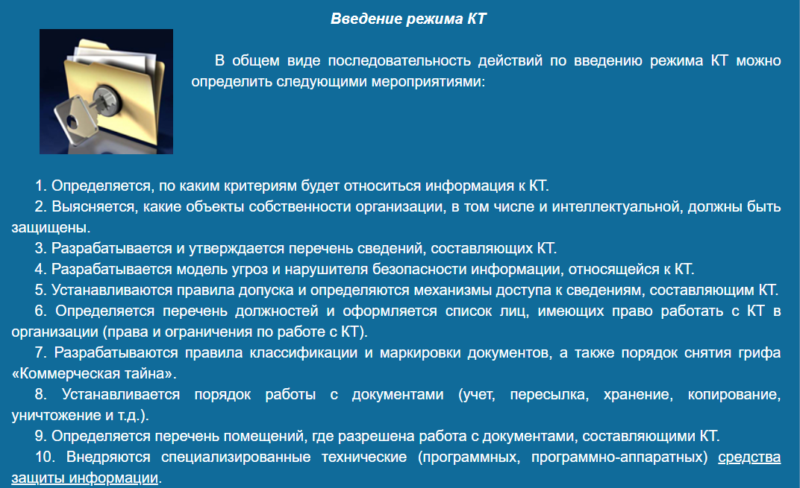

37. Разрешительная система доступа к носителям сведений ограниченного доступа, понятие и принципы построения.
Разрешительная система доступа лежит в основе организаци­онно-правового регулирования вопросов допуска и непосредствен­ного доступа персонала к конфиденциальной информации и ее носителям независимо от степени ее важности и конфиденциаль­ности. Понятие, сущность и основные положения разрешитель­ной системы доступа персонала предприятия к информации, под­лежащей защите, представлены на примере информации, в уста­новленном порядке отнесенной к коммерческой тайне.
В соответствии с Федеральным законом «О коммерческой тай­не» под доступом к информации, составляющей коммерческую тайну, понимается ознакомление определенных лиц с этой ин­формацией с согласия ее обладателя или на ином законном осно­вании при условии сохранения конфиденциальности этой инфор­мации. В целях сохранения конфиденциальности информации ее обладатель в порядке, определенном указанным федеральным за­коном, устанавливает режим коммерческой тайны. Режим ком­мерческой тайны — правовые, организационные, технические и иные меры по охране конфиденциальности информации, состав­ляющей коммерческую тайну, принимаемые ее обладателем.
К обязательным мерам по защите охраняемой информации в со­ответствии с положениями ст. 10 Федерального закона «О ком­мерческой тайне» относятся:
- ограничение доступа к информации, составляющей коммерческую тайну, путем установления порядка обращения с этой информацией и контроля за соблюдением такого порядка;
- учет лиц, получивших доступ к информации, составляющей коммерческую тайну, и (или) лиц, которым такая информация была предоставлена или передана.
Перечисленные меры реализуются в рамках разрешительной системы доступа персонала предприятия к информации, состав­ляющей коммерческую тайну.
Разрешительная система доступа персонала предприятия предуcматривает установление на предприятии единого порядка обра­щения с носителями сведений, составляющих коммерческую тай­ну, определение ограничений на доступ к ним различных катего­рий персонала (управленческого, административного и испол­нительского уровней) и степени ответственности за сохранность указанных носителей сведений.
Создание и реализация разрешительной системы доступа пер­сонала к информации, составляющей коммерческую тайну, — важ­ная часть общей системы организационных мер по защите инфор­мации на предприятии. Актуальность использования разрешитель­ной системы доступа к информации обусловлена особым значени­ем информационной составляющей любого производственного процесса на современном предприятии, включающего создание новых документов (материалов), товаров и услуг, неправомерный доступ к которым может привести к утечке конфиденциальной информации и, тем самым, нанесению ущерба предприятию.

Создание и функционирование разрешительной системы до­ступа персонала предприятия к информации направлены, в пер­вую очередь, на решение стоящих перед предприятием задач и достижение основных целей его деятельности.
Основополагающим принципом нормативно-правового регу­лирования процесса ознакомления конкретного работника пред­приятия со сведениями, составляющими коммерческую тайну, является правомерность доступа этого работника к конкретным сведениям или их носителям.
Основные условия правомерного доступа персонала к коммер­ческой информации включают:
- подписание работником обязательства о неразглашении сведений, составляющих коммерческую тайну, а также трудового договора, который в соответствии со ст. 57 Трудового кодекса Российской Федерации может содержать эти обязательства;
- наличие у работника оформленного в установленном порядке допуска к сведениям, составляющим коммерческую тайну;
- наличие утвержденных руководителем предприятия должностных (функциональных) обязанностей работника, определяющих круг его задач и объем необходимой для их решения информации;
- оформление разрешения руководителя предприятия на ознакомление работника с конкретной информацией, являющейся коммерческой тайной, и ее носителями.
Процесс регулирования доступа работников к коммерческой тайне направлен на исключение необоснованного расширения круга лиц, допускаемых на предприятии к информации различ­ной степени конфиденциальности, и утечки этой информации, а также доступа к ней граждан, не имеющих на то разрешения пол­номочных должностных лиц.
Основная цель разрешительной системы доступа персонала к коммерческой тайне — исключение нанесения ущерба предприя­тию посредством несанкционированного распространения сведе­ний, составляющих коммерческую тайну.
Чтобы понять роль разрешительной системы доступа к инфор­мации всех категорий сотрудников, в том числе командирован­ных лиц, в совокупности с другими организационными, право­выми и иными мерами, направленными на установление режима коммерческой тайны, необходимо рассмотреть порядок правовой регламентации данной системы. Она должна быть простой, но достаточно эффективной, гибкой и способной адекватно реаги­ровать на изменения, происходящие в хозяйственной, производ­ственной и других сферах деятельности предприятия.
В структуре управления процессом доступа особое место зани­мают руководитель предприятия и его заместители. Однако наи­более важная роль в этой структуре отводится руководителям струк­турных подразделений предприятия, сотрудники которых непо­средственно допускаются к коммерческой тайне (работают с но­сителями сведений, составляющих коммерческую тайну). Эти ру­ководители наделяются правом определять степень доступа непо­средственно подчиненных им сотрудников к конкретным сведе­ниям (носителям). В зависимости от категорий сотрудников пред­приятия или командированных лиц, необходимости ознакомле­ния их с теми или иными сведениями (в пределах должностных обязанностей или в объеме предписания на выполнение задания) соответствующие руководители определяют права этих лиц на доступ к информации.
Права сотрудников на доступ к коммерческой тайне и работу с ее носителями регулируются разрешениями полномочных долж­ностных лиц, оформленными в письменном (документальном) виде. Оформление таких разрешений осуществляется руководителем предприятия, его заместителями и руководителями структур­ных подразделений в отношении непосредственно подчиненных им сотрудников. На практике наиболее распространены следую­щие способы документального оформления разрешений (формы раз­решительных документов):
- составление именных (должностных) списков сотрудников, допускаемых к той или иной информации, составляющей ком­мерческую тайну предприятия, в обязательном порядке содержа­щих должности и фамилии сотрудников и категории сведений (документов), к которым они допускаются;
- оформление разрешения непосредственно на документе (носителе информации) в виде резолюции (поручения), адресованного конкретному сотруднику;
- указание (перечисление) в организационно-плановых и иных документах предприятия сотрудников (их фамилий), которые при решении конкретных производственных и иных задач должны быть допущены к определенной информации, составляющей коммерческую тайну предприятия.
Основным внутренним организационно-распорядительным документом предприятия, регулирующим вопросы доступа всех категорий работников и иных лиц к коммерческой тайне, являет­ся положение о разрешительной системе доступа к информации, со­ставляющей коммерческую тайну.
Разработку данного положения осуществляет, как правило, специально создаваемая комиссия предприятия, которая состоит из представителей его структурных подразделений, осуществляю­щих производственную, хозяйственную и иные виды деятельно­сти. Члены комиссии должны знать специфику работы предприя­тия, порядок организации и обеспечения защиты конфиденци­альной информации. В состав комиссии в обязательном порядке входят сотрудники службы безопасности предприятия. В целях бо­лее точного определения ограничений для конкретных лиц на доступ к различным категориям информации (с учетом ее тема­тики) комиссия может включать несколько подкомиссий. Мето­дическое руководство деятельностью комиссии (подкомиссий) осуществляет служба безопасности предприятия.
Разработке положения предшествует всесторонний анализ раз­личных документов (материалов), проводимый в целях выявле­ния и классификации всех информационных потоков, существу­ющих на предприятии. В ходе анализа изучаются все направления и стороны деятельности предприятия, в том числе его взаимодей­ствие с организациями-соисполнителями и заказчиками, работа диссертационных советов, образовательная деятельность и т.п. После получения результатов анализа формируется структура по­ложения (готовится его проект). Основными разделами положения являются:
- общие требования по доступу работников к коммерческой тайне;
- порядок доступа к носителям информации, имеющим раз­личные категории (степени) конфиденциальности;
- порядок доступа к делам и документам архивного хранения;
- порядок копирования (размножения) документов и рассыл­ки их нескольким адресатам;
- порядок доступа к носителям информации командирован­ных лиц, представителей органов местного самоуправления, раз­личных территориальных и надзорных органов;
- порядок доступа к информации (ее носителям) в ходе прове­дения совещаний, конференций, семинаров и других мероприя­тий.
После разработки положение утверждается руководителем пред­приятия и доводится до сведения непосредственных исполните­лей указанных в нем мероприятий (работ), а также до сведения каждого сотрудника предприятия в части, касающейся данного сотрудника (в необходимых случаях — под расписку).
В вопросах разработки положения, реализации его требований и контроля за выполнением предусмотренных мероприятий осо­бая роль отводится службе безопасности, в задачи которой вхо­дит:
- проведение мероприятий, направленных на ограничение круга лиц, допускаемых к конкретной информации (ее носителям);
- выявление фактов неправомерного доступа лиц к коммер­ческой тайне;
- оценка эффективности принимаемых руководителями струк­турных подразделений предприятия мер по исключению утечки информации;
- подготовка предложений о внесении изменений в должност­ные инструкции и иные документы, определяющие задачи и фун­кции подразделений (отдельных должностных лиц) предприятия;
- разработка и представление на утверждение руководителю предприятия проектов внутренних организационно-распорядитель­ных документов по вопросам защиты коммерческой тайны, в том числе определяющих порядок функционирования разрешитель­ной системы доступа;
- методическое руководство деятельностью должностных лиц и структурных подразделений по реализации положения о разре­шительной системе доступа к коммерческой тайне предприятия.
Наиболее важная функция службы безопасности предприя­тия — контроль за соблюдением его сотрудниками положений организационно-плановых и распорядительных документов, рег­ламентирующих вопросы создания и функционирования разре­шительной системы доступа, в целях исключения случаев непра­вомерного доступа сотрудников предприятия, а также командированных лиц к коммерческой тайне. Порядок организации и про­ведения контроля изложен в соответствующих главах учебника. Служба безопасности контролирует:
- наличие оформленного в установленном порядке допуска сотрудников к коммерческой тайне;
- соответствие выданного руководителем структурного подраз­деления предприятия разрешения требованиям разрешительной системы;
- правомерность передачи носителей сведений, содержащих коммерческую тайну, на другие предприятия;
- соблюдение работниками предприятия установленных тре­бований по работе с носителями сведений, составляющих ком­мерческую тайну, на рабочих местах;
- правомочность и целесообразность использования материа­лов, содержащих коммерческую тайну, на конференциях, сове­щаниях и других мероприятиях, проводимых с привлечением пред­ставителей других организаций.
Результаты контроля используются при анализе состояния дел в сфере защиты коммерческой тайны на предприятии и служат основой для доработки (уточнения) отдельных положений орга­низационно-распорядительных документов, регулирующих во­просы функционирования разрешительной системы на предприя­тии.

38. Ответственность за разглашение сведений, составляющих коммерческую тайну и (или) утрату их носителей.
Виды ответственности за разглашение коммерческой тайны
 | Номер статьи, название. | Максимальное наказание
УК РФ Уголовный кодекс Российской Федерации | Статья 183. Незаконные получение и разглашение сведений, составляющих коммерческую, налоговую или банковскую тайну | Незаконные разглашение или использование сведений, составляющих коммерческую, налоговую или банковскую тайну, без согласия их владельца лицом, которому она была доверена или стала известна по службе или работе, причинившее крупный ущерб или совершенное из корыстной заинтересованности и повлекшее тяжкие последствия - наказывается принудительными работами на срок до пяти лет либо лишением свободы на срок до десяти лет.
КоАП | Статья 13.14. Разглашение информации с ограниченным доступом  Кодекс об административных правонарушениях | Влечет наложение административного штрафа на граждан в размере от пятисот до одной тысячи рублей; на должностных лиц - от четырех тысяч до пяти тысяч рублей
 | Статья 15.21 Неправомерное использование инсайдерской информации | Наложение штрафа на:  Граждан - от 3 до 5 тыс.руб.  Должностных лиц - от 30 до 50 тыс. руб. или дисквалификация от 1 года до 2 лет.  Юр. лиц - сумму убытков или сумму излишнего дохода, не менее 700 тыс. руб.
ГК РФ | Статья 1472. Ответственность за нарушение исключительного права на секрет производства  Гражданский кодекс Российской Федерации | Возместить убытки, причиненные нарушением исключительного права на секрет производства, если иная ответственность не предусмотрена законом или договором с этим лицом.
ТК РФТрудовой кодекс Российской Федерации | Статья 192. Дисциплинарные взыскания  Статья 81 Расторжение трудового договора по инициативе работодателя, пункт 6, подпункт “В” | Увольнение по соответствующим основаниям
 | Статья 243 Случаи полной материальной ответственности , пункт 7 | Взыскание убытков в полном размере причиненного ущерба

Cau hoi nang cao

39. Пропускной режим. Понятие, принципы, силы и средства.
Пропускной режим - это комплекс организационно-правовых ограничений и правил, устанавливающих порядок пропуска через контрольно-пропускные пункты в отдельные здания (помещения) фирмы сотрудников объекта, посетителей, транспорта и материальных средств, при котором исключается возможность бесконтрольного прохода (проезда), вноса (выноса) материальных ценностей.
Пропускной режим регламентирует:
- установку и оборудование определенных мест (КПП) для прохода (проезда) на территорию (с территории) охраняемого объекта;
- порядок допуска на территорию объекта рабочих и служащих данного объекта и посетителей;
- контроль за вывозом (выносом), ввозом (вывозом) продукции и материальных ценностей;
- перечень должностных лиц, имеющих право выдачи и подписи всех видов пропусков для прохода (въезда-выезда) на территорию охраняемого объекта;
- порядок оформления материальных пропусков;
- порядок допуска на охраняемый объект в выходные и праздничные дни;
- оборудование камер хранения личных вещей и площадок для личного автотранспорта.
Вся ответственность за организацию пропускного режима в фирме возлагается на руководство службы охраны. Практическое осуществление пропускного режима возлагается на сотрудников охраны, которые должны знать установленные на объекте правила пропускного режима, действующие документы по порядку пропуска на объект (с объекта) сотрудников и посетителей, ввоза (вывоза) товарно-материальных ценностей. Пропускной режим может быть установлен как в целом по объекту, так и в отдельных корпусах, зданиях, отделах, хранилищах и других специальных помещениях.
В целях осуществления пропускного режима на территории объекта и в его структурных подразделениях приказом директора предприятия утверждается перечень категорированных подразделений (помещений).
В этих помещениях устанавливаются специальный режим и повышенная ответственность за его соблюдение работниками этих подразделений. Допуск в эти помещения осуществляется строго по списку, согласованному со службой охраны. Прием посетителей сторонних организаций и предприятий, как правило, максимально ограничивается.
Во всех помещениях категорированных подразделений должны быть вывешены списки работников, имеющих доступ в эти помещения. Все помещения по окончании работ осматриваются дежурными по подразделениям и лицами, ответственными за их противопожарную безопасность.
По окончании рабочего дня категорированные помещения запираются на замок, опечатываются и сдаются под охрану. представитель охраны проверяет сигнализацию в присутствии работников, сдающих помещение.
Ключи от этих помещений в опечатанных пеналах сдаются под расписку начальнику караула.
Получение ключей, вскрытие помещений, оборудованных охранной сигнализацией, производят лица, имеющие право вскрытия этих помещений с предъявлением постоянного пропуска. Списки лиц, имеющих право вскрывать (закрывать) указанные помещения, с указанием номеров печатей, которыми опечатываются помещения, и номеров служебных телефонов подписываются начальником подразделения и утверждаются начальником службы безопасности.
Все лица, пытающиеся пройти через КПП без предъявления пропуска, по чужому или неправильно оформленному пропуску, пронести на объект (с объекта) запрещенные предметы, задерживаются сотрудниками охраны.
По каждому факту задержания начальник караула или дежурный по объекту составляет служебную записку о нарушении пропускного режима.

40. Внутриобъектовый. Понятие, принципы, силы и средства.
Внутриобъектовый режим — комплекс мероприятий, направленных на обеспечение установленного режима секретности непосредственно в структурных подразделениях, на объектах и в служебных помещениях предприятия.
Основными направлениями работы по организации внутриобъектового режима на предприятии являются:
- определение общих требований режима секретности на предприятии в соответствии с положениями нормативных правовых актов и указаний вышестоящих органов государственной власти организаций);
- ограничение круга лиц, допускаемых к сведениям, составляющим государственную тайну, и их носителям;
- регламентация непосредственной работы сотрудников предприятия, а также командированных лиц, с носителями сведений, составляющих государственную тайну;
- планирование комплекса мероприятий, направленных на исключение утечки сведений, составляющих государственную тайну, и утрат носителей этих сведений;
- организация контроля со стороны должностных лиц предприятия и структурных подразделений по защите государственной тайны за выполнением требований по режиму секретности на предприятии;
- организация работы с персоналом предприятия, допущенным к сведениям, составляющим государственную тайну, а также вновь принимаемыми на работу гражданами.
В ходе выполнения этой работы руководством предприятия используются следующие основные подходы к организации внутриобъектового режима:
- определение ответственности руководителей подразделений должностных лиц за защиту государственной тайны;
- четкое разграничение функций, возлагаемых на соответствующие структурные подразделения предприятия (служба безопасности, режимно-секретное подразделение, подразделение противодействия иностранным техническим разведкам, служба охраны и др.);
- создание эффективной системы контроля за выполнением мероприятий по режиму секретности и обеспечению сохранности Носителей сведений, составляющих государственную тайну.
Важнейшую роль в организации внутриобъектового режима играют руководитель предприятия и его заместитель, в соответствии со своими должностными обязанностями непосредственно возглавляющий работу по защите государственной тайны. В соответствии с нормативными актами непосредственная ответственность за организацию и осуществление мероприятий по защите государственной тайны возлагается на руководителя предприятия. Руководитель предприятия, с учетом анализа состояния защиты государственной тайны и результатов контроля эффективности решения задач по защите государственной тайны должностными лицами и структурными подразделениями предприятия, определяет (уточняет) задачи этим должностным лицам и структурным подразделениям.
Для организации внутриобъектового режима используется совокупность имеющихся на предприятии структурных подразделений, выполняющих функции защиты государственной тайны, а также других подразделений, решающих задачи в данной сфере, и применяемых этими подразделениями средств защиты информации.
В организации внутриобъектового режима участвуют следующие основные структурные подразделения предприятия:
- режимно-секретное подразделение,
- служба безопасности предприятия,
- подразделение противодействия иностранным техническим разведкам,
- подразделение охраны (в части вопросов контроля внутренних объектов и служебных помещений предприятия).

41. Задачи и организация работы бюро пропусков.
На бюро пропусков возлагаются следующие задачи:
- учет и хранение всех видов пропусков, соответствующих печатей, штампов, условных знаков (шифров);
- оформление, выдача, изъятие, замена и уничтожение пропусков;
- обеспечение КПП (постов) образцами действующих пропусков и изъятие образцов пропусков, выведенных из действия;
- ведение списков должностных лиц, имеющих право подписи заявок на конкретные виды пропусков, с образцами их подписей;
- своевременное сообщение на КПП (посты) видов и номеров утраченных или похищенных пропусков и фамилий, имен и отчеств их владельцев;
- контроль обеспечения пропускного режима;
- заказ в установленном порядке бланков пропусков, печатей, штампов, условных знаков (шифров), проставляемых на пропусках, форм учетной документации;
- передача заявок за подписью принимающих лиц для последующего согласования.

42. Задачи, виды и организация работы контрольно-пропускных пунктов.
Задачи контрольно-пропускных пунктов включают:
- непосредственный контроль за входом граждан на территорию (объекты) предприятия и их выходом;
- учет транспорта, въезжающего на территорию предприятия и выезжающего с нее;
- контроль законности выноса (вывоза) с территории предприятия носителей конфиденциальной информации;
- контроль своевременности возврата посетителями предприятия разовых пропусков;
- оперативное реагирование в нештатных ситуациях, связанных с попытками проникновения посторонних лиц (транспорта) на территорию (объекты) предприятия;
- взаимодействие с караулом (подразделениями охраны) при решении задач обеспечения пропускного режима.

Виды КПП:

- КПП для прохода людей
Для контроля за людьми, проходящими на объект и в отдельные здания (помещения), строятся КПП. Каждое КПП рекомендуется оборудовать комнатой для охраны, комнатой для досмотра граждан, камерой хранения, гардеробом, турникетом с фиксирующими устройствами-запорами.
Размещение помещений определяется проектами и зависит от средств механизации, автоматизации КПП и особенностей предприятия.В контрольно-пропускном зале устраиваются проходы, которые оборудуются техническими средствами охраны и физическими барьерами.
В комплект оборудования, как правило, входят: средства механизации, автоматизации системы контроля доступа; физические барьеры (ограждения, турникеты, калитки); основное и резервное освещение; средства связи и тревожной сигнализации; системы видеоконтроля.
В качестве средств контроля доступа могут использоваться различные турникеты. Турникеты предназначены для управления потоками людей и регулирования входа (выхода). В последнее время наиболее широкое распространение получили электромеханические турникеты. Электромеханические турникеты, в отличие от громоздких и неудобных в управлении механических, легко управляются с пульта охранника и могут работать в составе автоматизированной системы контроля доступа.

- Транспортные КПП
В состав транспортного КПП входит досмотровая площадка и служебные помещения. Досмотровая площадка предназначена для размещения автомобилей при их досмотре. Досмотровые площадки могут располагаться как на территории предприятия, так и за ее пределами, на территории, непосредственно примыкающей к основным воротам КПП.
Досмотровая площадка должна отвечать следующим требованиям: иметь достаточную площадь для размещения досматриваемого транспорта, технические средства для обеспечения нормальных условий работы охранника; исключать возможность несанкционированного проникновения на объект (с объекта) людей и транспортных средств; обеспечивать при установленной интенсивности движения в любое время суток и года досмотр автомобильного транспорта и перевозимых грузов; быть изолированной от других сооружений, не имеющих отношения к охране объекта и оборудованию КПП; обеспечивать меры безопасности охранника при выполнении своих обязанностей.

43. Виды пропусков.
Пропуска подразделяются на следующие виды:
1) по срокам действия — на постоянные, временные, разовые;
2) по назначению — на личные, материальные и транспортные.
Все пропуска являются служебными документами, дающими право:
1) личные — на проход и пребывание в пограничной, таможенной и контролируемой зонах аэропорта во время работы своей смены;
2) материальные — на вывоз (вынос) материальных ценностей;
3) транспортные — на въезд (выезд) и пребывание транспорта и средств механизации в пограничной, таможенной и контролируемой зонах.
Для входа на территорию и объекты выдаются:
1) постоянные пластиковые пропуска - тархетки - сотрудникам аэропорта, таможенных, пограничных органов, других предприятий и организаций, постоянно находящихся в аэропорту;
2) временные пропуска - лицам, командированным для работы и временно работающим на предприятиях или их объектах, со сроком действия до 1 года;
3) разовые пропуска - лицам для временного посещения контролируемых зон и объектов не более чем на одни сутки. Разовые пропуска выдаются начальником САБ, или лицом его замещающим, по согласованию с начальниками таможенных, пограничных органов и дают право прохода на объекты только в сопровождении представителей САБ, таможенных, пограничных органов с обязательным указанием цели посещения и сопровождаемого лица.

44. Понятие режимного помещения, требования, предъявляемые к режимным помещениям.
Режимное помещение представляет собой хранилище носителей информации, зачастую с государственной или служебной тайной. Режим обеспечивается не только условиями охраны, но и хранение. Это влажность, пожаробезопасность и другие эксплуатационные требования. Режимные помещения подразделяются согласно размерам зон контроля, которые регламентируются эксплуатационными и техническими нормативами;

Зоны по категориям | 1 | 2 | 3 | 4 | 5 | 6
Зоны по названиям | Свободная | Для наблюдения | Для регистрации | Режимная зона без защиты | Усиленная защита режимной зоны | Высшая защита режимной зоны
Зоны по функционалу | Свободная | Для посетителей | Кабинеты сотрудников | Помещения для оргтехники, компьютерные помещения, архивные объекты | Склады и хранилища материальных средств | Административные кабинеты, переговорные комнаты, спецхран
Режим доступа работников | Свободный | Свободный | Свободный | Удостоверение или удостоверяющий (идентификационный) документ | По специальным документам | По специальным документам
Режим доступа | Свободный | Свободный | Регистрация по удостоверяющим документам | Единичный пропуск | По специальным документам | По специальным документам
Охрана помещения | Да | Да | Да | Усиленный режим охраны | Усиленная охрана | Усиленная охрана
Средства охраны | Нет | Наблюдение | Техническая охрана | Сигнализация и контроль доступа | Двухуровневая сигнальная система, режимный контроль доступа, механическое усиление контроля | Двухуровневая сигнальная система, режимный контроль доступа, механическое усиление контроля, защита от раскрытия данных

45. Основы организации защиты информации при подготовке и проведению совещаний.
Планирование мероприятий по защите информации проводится заблаговременно до начала совещания и включает выработку конкретных мер, определение ответственных за их реализацию должностных лиц (структурных подразделений), а также сроков их осуществления.
При планировании совещания предусматривается такая очередность рассмотрения вопросов, при которой будет исключено участие в их обсуждении лиц, не имеющих к ним прямого отношения.
Наиболее актуальны с точки зрения защиты информации совещания с участием представителей сторонних организаций (внешние совещания), так как вероятность утечки конфиденциальной информации при их проведении по сравнению с совещаниями, проводимыми в рамках одного предприятия (внутренними совещаниями), значительно выше.
Работу по планированию мероприятий в области защиты информации, проводимых в ходе совещания с участием представителей сторонних организаций, возглавляет руководитель предприятия, непосредственное участие в планировании принимает заместитель, в ведении которого находятся вопросы защиты информации на предприятии.
План мероприятий по защите информации при проведении совещания с участием представителей сторонних организаций содержит следующие основные разделы.
- Определение состава участников и их оповещение — порядок формирования списка лиц, привлекаемых к участию в совещании, и перечня предприятий, которым необходимо направить запросы с приглашениями; порядок подготовки и направления таких запросов, формирования их содержания.
- Подготовка служебных помещений, в которых планируется проведение совещания, — работа по выбору служебных помещений и проверке их соответствия требованиям по защите информации; необходимость и целесообразность принятия дополнительных организационно-технических мер, направленных на исключение утечки информации; оборудование рабочих мест участников совещания, в том числе средствами автоматизации, на которых разрешена обработка конфиденциальной информации; порядок использования средств звукоусиления, кино- и видеоаппаратуры.
- Определение объема обсуждаемой информации — порядок определения перечня вопросов, выносимых на совещание, и очередности их рассмотрения, оценки степени их конфиденциальности; выделение вопросов, к которым допускается узкий круг лиц, участвующих в совещании.
- Организация пропускного режима на территории и в служебных помещениях, в которых проводится совещание — виды пропусков и проставляемых на них условных знаков или шифров для прохода в конкретные служебные помещения; порядок их учета, хранения, выдачи и выведения из действия, сроки уничтожения; жим прохода, посещения и пребывания в помещениях участников в совещания; количество и регламент работы основных и дополнительных контрольно-пропускных пунктов для прохода участников совещания на территорию и в служебные помещения.
- Организация допуска участников совещания к рассматриваемым вопросам — мероприятия, касающиеся непосредственного доска участников к вопросам, выносимым на совещание, с учетом порядка их обсуждения и степени конфиденциальности информации, к которой допущен каждый участник совещания.
- Осуществление записи (стенограммы), фото-, кино-, видеосъемки совещания — порядок и возможные способы записи, съемки, стенографирования хода совещания и обсуждаемых вопросов с учетом их конфиденциальности; должностные лица или подразделения, отвечающие за техническое обеспечение данных процессов.
- Меры по защите информации непосредственно при проведении совещания — порядок и способы охраны служебных помещений, меры по исключению проникновения в них посторонних лиц, а также участников совещания, не участвующих в рассмотрении конкретных вопросов; мероприятия по предотвращению утечки информации по техническим каналам, силы и средства, задействованные при проведении этих мероприятий; конкретные меры, исключающие визуальный просмотр и прослушивание ведущихся переговоров и обсуждения участниками совещания вопросов конфиденциального характера.
- Организация учета, хранения, выдачи и рассылки материалов совещания — порядок учета, хранения, размножения, выдачи, рассылки и уничтожения материалов совещания, а также рабочих тетрадей или блокнотов, предназначенных для записи обсуждаемых участниками совещания вопросов; порядок обращения с данными носителями информации непосредственно в ходе совещания и после его окончания. Особое внимание уделяется порядку учета, хранения, размножения и использования материалов совещания, зафиксированных на магнитных носителях (исполненных в электронном виде).
- Оформление документов лиц, принимавших участие в совещании, — порядок и сроки оформления документов, подтверждающих право доступа участников совещания к конфиденциальной информации, предписаний или доверенностей на участие в совещании, командировочных удостоверений и иных документов командированных для участия в совещании лиц.
- Проверка и обследование места проведения совещания после его окончания — мероприятия по организации и проведению визуальной проверки, а также проверки с использованием специальных технических средств помещений, в которых проводилось совещание, в целях выявления забытых участниками совещаний технических устройств, носителей конфиденциальной информации и личных вещей.
- Организация контроля за выполнением требований по защите информации — порядок, способы и методы контроля полноты и качества проводимых мероприятий, направленных на предотвращение утечки и разглашения конфиденциальной информации, утрат хищений носителей информации; структурные подразделения или должностные лица, отвечающие за осуществление контроля; порядок и сроки представления ответственными должностными лицам докладов о наличии носителей конфиденциальной информации выявленных нарушениях в работе по защите информации.
В плане также указываются время и место проведения совещания, состав участников, перечень предприятий, участвующих совещании. Для каждого мероприятия, включаемого в план, определяют срок (время) его проведения и ответственное за его выполнение должностное лицо (подразделение).

Внутренние совещания (без приглашения представителей сторонних организаций) могут проводиться без непосредственного участия режимно-секретного подразделения (службы безопасности). В этих случаях ответственность за планирование и проведение мероприятий по исключению утечки конфиденциальной информации и по ее защите возлагается на руководителя структурного подразделения предприятия, организующего совещание.
Непосредственную разработку плана подготовки и проведение внутреннего совещания осуществляет организующее его структурное подразделение предприятия.
В этом подразделении назначается должностное лицо, отвечающее за разработку плана, его согласование с другими заинтересованными подразделениями предприятия, режимно-секретным подразделением (службой безопасности) и представление в установленном порядке на утверждение руководителю предприятия (его заместителю).
В план наряду с мероприятиями, направленными на реализацию основных целей совещания, включаются отдельные мероприятия по защите информации. Их объем и количество зависят от степени секретности (конфиденциальности) рассматриваемых вопросов (тематик), круга привлекаемых сотрудников предприятия, ходимости использования технических средств для демонстрации фильмов (слайдов, видеороликов и т.п.) и от иных факторов.

После утверждения плана руководством предприятия он под писку доводится до сведения всех заинтересованных должностных лиц (руководителей подразделений и ответственных за выполнение отдельных мероприятий плана) в части, касающейся данных должностных лиц. Контроль за выполнением мероприятий плана, направленных на защиту информации, осуществляется режимно-секретным подразделением (службой безопасности) предприятия.

46. Порядок проведения совещания и использования его материалов.
Непосредственно перед началом совещания его руководитель или должностное лицо, ответственное за его проведение, обязаны проинформировать участников совещания о степени конфиденциальности обсуждаемых вопросов.
В ходе совещания, в том числе и во время перерывов, сотрудник, ответственный за его проведение, совместно со службой безопасности (режимно-секретным подразделением) осуществляет необходимые организационные мероприятия, направленные на исключение утечки конфиденциальной информации.
Во время перерывов в совещании, а также после завершения обсуждения одного вопроса и перехода к обсуждению следующего, сотрудники службы безопасности (службы охраны) организуют контроль посещения служебных помещений, в которых проводится совещание, его участниками в соответствии с утвержденным списком.
На все время проведения совещания запрещается пронос в служебные помещения, в которых оно проводится, индивидуальных видео- и звукозаписывающих устройств, а также средств связи (в том числе мобильных телефонов и приемников персонального вызова). В целях обеспечения их сохранности организуется камера хранения личных вещей участников совещания.
Звуко- и видеозапись, а также кино- и видеосъемка хода совещания проводятся с разрешения руководителя предприятия — организатора совещания только на учтенных в режимно-секретном подразделении (службе безопасности) носителях (не стоит переусердствовать, для видеосъемки совсем не нужен профессиональный видеооператор, достаточно поставить миникамеру). При этом должны соблюдаться требования по защите информации.
Независимо от степени конфиденциальности рассматриваемых на совещании вопросов, участникам совещания не разрешается:
- информировать о факте, месте, времени проведения совещания, повестке дня, рассматриваемых вопросах и ходе их обсуждения любых лиц, не принимающих участия в совещании и не имеющих к нему непосредственного отношения;
- в ходе совещания производить выписки из документов и иных носителей конфиденциальной информации, используемых при обсуждении, на неучтенные в установленном порядке носители (отдельные листы бумаги и т.п.);
- обсуждать вопросы, вынесенные на совещание, в местах общего пользования во время перерывов в совещании и после его завершения;
- в ходе проведения совещания расширять объем конфиденциальной информации, используемой в выступлениях, а также при обмене мнениями и обсуждении рассматриваемых вопросов.
Носители конфиденциальной информации, содержащие материалы совещания, выдаются режимно-секретным подразделением (службой безопасности) участникам совещания под расписку, а после окончания совещания возвращаются. Контроль своевременного возврата этих носителей осуществляют сотрудники указанных подразделений.
Для записи хода совещания и обсуждаемых вопросов его участникам в установленном порядке выдаются рабочие тетради или рабочие блокноты, учтенные в службе безопасности (режимно-секретном подразделении) и имеющие соответствующий гриф секретности (конфиденциальности). Эти рабочие тетради (блокноты) по окончании совещания возвращаются в режимно-секретное подразделение (службу безопасности). При необходимости они могут быть секретной (конфиденциальной) почтой направлены для дальнейшего хранения и использования в организации, представители которых производили в них записи на совещании.
Итоговые документы совещания, а также материалы выступлений участников, в том числе и оформленные в электронном виде, в установленном порядке высылаются в организации, направлявшие на совещание своих представителей, а также в вышестоящие органы государственной власти (организации).
Перечень организаций, которым необходимо направить материалы совещания, определяет руководитель предприятия-организатора. В необходимых случаях этот перечень согласовывается с руководителями организаций, представители которых принимали участие в совещании.
Лицам, принимавшим участие в совещании, без письменного разрешения предприятия — организатора совещания запрещается использовать материалы совещания и его результаты при взаимодействии (проведении работ, переписке) с организациями, представители которых на него не приглашались.
Службой безопасности предприятия (режимно-секретным подразделением) проводится постоянный анализ возможных каналов утечки конфиденциальной информации при проведении совещаний на территории предприятия и, по решению руководителя предприятия (его заместителя), принимаются дополнительные меры, направленные на повышение эффективности защиты информации.

47. Основы организации защиты информации в ходе издательской и рекламной деятельности предприятия.
Основными направлениями защиты информации в ходе рекламной деятельности являются:
- подготовка и экспертиза материалов, предназначенных для использования в рекламной деятельности, на предмет отсутствия в них информации с ограниченным доступом;
- анализ материалов в процессе их подготовки рекламопроизводителем и рекламораспространителем к размещению в средствах рекламы;
- постоянный контроль порядка распространения и содержания распространенных рекламных материалов независимо от способа, формы и периодичности их распространения.
При принятии руководителем предприятия решения о рекламировании деятельности предприятия, а также производимых им товаров (оказываемых услуг) должностное лицо, назначенное ответственным за подготовку рекламных материалов и их передачу рекламопроизводителю и (или) рекламораспространителю, организует работу, направленную на предотвращение распространения рекламе конфиденциальной информации. Комплекс мероприятий по защите информации включает проведение комиссией предприятия экспертизы подготовленных к распространению материалов, анализ возможных форм, способов распространения рекламных материалов и непосредственное взаимодействие в процессе подготовки и распространения материалов с рекламопроизводителем и рекламораспространителем. Один из важных элементов этой работы — оценка комиссией предприятия, состоящей из компетентных специалистов, содержания рекламных материалов на предмет возможности их распространения. После получения положительного заключения экспертной комиссии предприятия осуществляется подготовка договоров с рекламопроизводителем и (или) рекламораспространителем и передача им рекламных материалов.
Основными направлениями защиты информации в ходе публикаторской деятельности являются:
- определение тематики издаваемых материалов в целях исключения из них тематик, содержащих конфиденциальную информацию, подготовки рекомендаций по исключению из них иной актуальной информации, распространение которой может нанести ущерб предприятию;
- письменное согласование содержания материалов и возможности их издания с организациями — обладателями информации (осуществляется ответственным за издание подразделением предприятия по согласованию со службой безопасности или режимно-секретным подразделением в форме письменного запроса в Организации, являющиеся заказчиками или соисполнителями проводимых совместных и других работ, сведения о которых предполагается распространить); предварительная экспертиза материалов, готовящихся к изданию, экспертной комиссией предприятия, которая при необходимости готовит рекомендации по частичному исключению из материалов конфиденциальной и иной актуальной информации;
- окончательная выборочная экспертиза подготовленных к изданию материалов, определение тиража и способа их распространения;
- контроль за выполнением работ по изданию (тиражированию, размещению) материалов непосредственно в типографии или иной организации в зависимости от выбранного способа распространения.

Организация подготовки материалов к открытому опубликованию
В целях недопущения утечки информации о деятельности предприятия, содержащей сведения конфиденциального характера, на предприятии планируется и проводится работа по анализу содержания материалов, предназначенных для открытого распространения.
В рамках этой работы служба безопасности, режимно-секретное подразделение или специально создаваемое в структуре предприятия подразделение (специально назначенное должностное лицо) планирует и осуществляет комплекс организационных мероприятий.
Сотрудники предприятия, принимающие непосредственное участие в подготовке материалов к открытому опубликованию, должны руководствоваться положениями ст. 5 Закона РФ «О государственной тайне», Перечнем сведений, отнесенных к государственной тайне, другими нормативными правовыми актами, а также перечнем сведений, составляющих коммерческую тайну предприятия.
Подготовка материалов к открытому опубликованию включает их разработку авторами (должностными лицами), предварительную проверку их содержания руководителями структурны подразделений предприятия, согласование возможности опубликования материалов со службой безопасности (режимно-секретным подразделением) предприятия, экспертизу материалов в целях принятия решения об их опубликовании (распространении).
Мероприятия, направленные на исключение открытого опубликования информации с ограниченным доступом, включаются в план мероприятий по защите конфиденциальной информации на предприятии на календарный год. В их число, как правило, входят:
- разработка и утверждение руководителем предприятия организационно-распорядительных документов, определяющих порядок и особенности работы по подготовке материалов к открытому опубликованию;
- предварительный анализ материалов и их согласование с руководителями структурных подразделений предприятия, сотрудники которых осуществляют их подготовку к открытому опубликованию;
- анализ материалов, готовящихся к открытому распространению, службой безопасности (режимно-секретным подразделением) предприятия;
- выборочный контроль изданных (опубликованных) материалов;
- проведение занятий с сотрудниками предприятия по изучению положений нормативных правовых актов и внутренних организационно-распорядительных документов предприятия;
- взаимодействие с должностными лицами издательств (редакций), типографий, СМИ и иных структур;
- определение состава экспертной комиссии предприятия по оценке возможности опубликования материалов и осуществление ее деятельности (в том числе подготовка соответствующих заключений);

- взаимодействие с другими предприятиями по вопросам открытого опубликования материалов, содержащих информацию о проводимых этими предприятиями совместных и других работах, а также с органами государственной власти и предприятиями, являющимися заказчиками работ и обладателями информации, которую планируется, открыто опубликовать, получение письменного согласия этих органов государственной власти (предприятий) на открытое опубликование материалов;
- проведение периодического анализа эффективности проводимых мероприятий по исключению открытого опубликования конфиденциальной информации и совершенствование этой работы на предприятии.
Ответственность за подготовку материалов к открытому опубликованию и соблюдение при этом требований по защите информации несут авторы материалов, их непосредственные руководители (руководители соответствующих структурных подразделений) и руководитель предприятия.
В целях оценки степени конфиденциальности информации и возможности открытого распространения материалов проводится их экспертиза.

48. Основы организации защиты информации в ходе взаимодействия со средствами массовой информации.
В соответствии с положениями ст. 3 Закона РФ «О средствах массовой информации» в Российской Федерации цензура не допускается. Одновременно не допускается использование СМИ для разглашения сведений, составляющих государственную или иную специально охраняемую законом тайну. В случае разглашения редакцией указанных сведений деятельность средства массовой информации по решению учредителя либо судом в порядке гражданского судопроизводства по иску регистрирующего органа может быть прекращена или приостановлена. Редакция СМИ имеет право в устной или в письменной форме запрашивать информацию о деятельности государственных органов и организаций, общественных объединений, их должностных лиц.
Руководители указанных органов, организаций и объединений, их заместители, работники пресс-служб либо другие уполномоченные лица обязаны предоставить СМИ запрашиваемую информацию. Отказ в предоставлении запрашиваемой информации возможен, только если она содержит сведения, составляющие государственную, коммерческую или иную специально охраняемую законом тайну. Однако в этом случае соответствующие руководители или уполномоченные ими лица в направляемом в редакцию СМИ уведомлении обязаны указать причины, по которым запрашиваемая информация не может быть от этих сведений отделена.
В соответствии со ст. 47 Закона РФ «О средствах массовой информации» журналист имеет право искать, запрашивать, получать и распространять информацию; посещать государственные органы и организации, предприятия и учреждения, органы общественных объединений либо их пресс-службы; быть принятым должностными лицами в связи с запросом информации; получать доступ к документам и материалам, за исключением их фрагментов, содержащих сведения, составляющие государственную, коммерческую или иную специально охраняемую законом тайну. Наряду с этим в соответствии с положениями ст. 49 указанного закона журналист обязан сохранять конфиденциальность полученной информации.
В целях реализации прав журналистов редакция СМИ имеет право подать заявку в государственный орган, организацию, учреждение, орган общественного объединения на аккредитацию при них своих журналистов в целях осуществления корреспондентами своей профессиональной деятельности и обеспечения доступа к источникам информации.
Основные направления защиты информации в ходе работы со СМИ следующие:
- проведение оценки материалов, передаваемых журналистам, на предмет отсутствия в них конфиденциальной информации;
- соблюдение установленных требований режима конфиденциальности информации при проведении на территории предприятия (его объектах) различных мероприятий с участием представителей СМИ;
- регламентация проведения посещений, встреч, интервью и других мероприятий, организуемых по инициативе СМИ;
- исключение утечки конфиденциальной информации в ходе мероприятий, проводимых с участием журналистов по инициативе предприятия;
- подготовка официальных сообщений, не содержащих конфиденциальной информации, в целях информирования СМИ о деятельности предприятия.

49. Организация подготовки к передаче сведений, составляющих государственную тайну, другим государствам.
Положение о подготовке к передаче сведений, составляющих государственную тайну, другим государствам или международным организациям
3. Передача сведений осуществляется по решению Правительства Российской Федерации при наличии экспертного заключения Межведомственной комиссии по защите государственной тайны (далее именуется - Межведомственная комиссия) о возможности передачи этих сведений.
4. Обязательства принимающей стороны по защите передаваемых ей сведений предусматриваются в заключаемом с ней международном договоре*, разделы (статьи, пункты) которого должны содержать:
- соотнесение степеней секретности передаваемых сведений в Российской Федерации и в иностранном государстве или международной организации;
- информацию о компетентных органах, ответственных за реализацию международного договора (далее - компетентные органы);
- порядок взаимодействия органов (организаций), уполномоченных осуществлять прием (передачу) сведений и несущих ответственность за их защиту (далее - уполномоченные органы);
- порядок передачи сведений;
- требования к использованию и обработке передаваемых сведений;
- обязательства о нераспространении передаваемых сведений третьим странам и (или) международным организациям и их защите в соответствии с внутренним законодательством государства принимающей стороны, а для международных организаций - в соответствии с уставными документами и внутренними правилами;
- порядок взаимодействия компетентных и уполномоченных органов при выявлении случаев несанкционированного распространения сведений, разрешении спорных ситуаций и возмещении возможного ущерба.
5. Заинтересованные в передаче сведений федеральные органы исполнительной власти, органы исполнительной власти субъектов Российской Федерации, предприятия, учреждения и организации направляют руководителям органов государственной власти, Государственной корпорации по атомной энергии "Росатом" или Государственной корпорации по космической деятельности "Роскосмос", наделенным полномочиями по распоряжению сведениями, мотивированное ходатайство, в котором излагаются:
- цель передачи;
- перечень планируемых к передаче сведений (оформляется приложением к мотивированному ходатайству, в двух экземплярах) с указанием степени секретности этих сведений, кем и на каком основании они были засекречены (отнесены к государственной тайне);
- перечень уполномоченных органов принимающей стороны;
- обоснование необходимости и целесообразности передачи сведений;
- информация о ранее принятых решениях Правительства Российской Федерации в отношении планируемых к передаче сведений с приложением соответствующего экспертного заключения Межведомственной комиссии или его копии.
В случае если планируемые к передаче сведения содержатся в носителях сведений продукции военного назначения, то к мотивированному ходатайству прилагается заключение организации - разработчика (производителя) этой продукции о наличии сведений, содержащихся в указанных носителях, с указанием номеров (шифров, индексов) этих носителей, наименования сведений, степени их секретности, кем и на каком основании они были засекречены.
Орган государственной власти, Государственная корпорация по атомной энергии "Росатом" или Государственная корпорация по космической деятельности "Роскосмос" после получения мотивированного ходатайства изучает возможность передачи запрашиваемых сведений, оценивает последствия такой передачи для обеспечения политических и экономических интересов Российской Федерации исходя из степени возможного ущерба в случае невыполнения принимающей стороной взятых на себя обязательств по защите переданных ей сведений и в месячный срок доводит до заявителя свое решение с приложением перечня планируемых к передаче сведений.
В случае если передача сведений иностранному государству или международной организации уже была признана возможной в соответствии с экспертными заключениями Межведомственной комиссии и принятыми на их основе решениями Правительства Российской Федерации, орган государственной власти, Государственная корпорация по атомной энергии "Росатом" или Государственная корпорация по космической деятельности "Роскосмос" подтверждает, что планируемые к передаче сведения ранее были разрешены к передаче тому же иностранному государству или той же международной организации. В этом случае подготовка новых экспертных заключений Межведомственной комиссии о возможности передачи этих сведений и принятие повторных решений Правительства Российской Федерации по данному вопросу не требуются.
6. Мотивированное ходатайство (с приложением перечня планируемых к передаче сведений на бумажном и электронном носителях), решение органов государственной власти, Государственной корпорации по атомной энергии "Росатом" или Государственной корпорации по космической деятельности "Роскосмос", руководители которых наделены полномочиями по распоряжению сведениями (с приложением перечня планируемых к передаче сведений), а также международные договоры и другие документы, имеющие непосредственное отношение к защите рассматриваемых к передаче сведений, заявитель представляет в Межведомственную комиссию для подготовки экспертного заключения.
7. Экспертное заключение Межведомственной комиссии, содержащее вывод о возможности передачи сведений с учетом соблюдения интересов Российской Федерации, направляется заявителю в 45-дневный срок с момента получения материалов, предусмотренных пунктом 6 настоящего Положения. В случае необходимости проведения дополнительной экспертизы, срок подготовки экспертного заключения может быть увеличен, о чем сообщается заявителю.
8. Федеральными органами исполнительной власти, Государственной корпорацией по атомной энергии "Росатом" или Государственной корпорацией по космической деятельности "Роскосмос", руководители которых наделены полномочиями по распоряжению сведениями, органами исполнительной власти субъектов Российской Федерации по ходатайству организации-заявителя проект решения Правительства Российской Федерации с экспертным заключением Межведомственной комиссии вносится в установленном порядке в Правительство Российской Федерации.
В случае, когда с иностранным государством или международной организацией - получателями сведений ранее не заключался международный договор о взаимном обеспечении защиты передаваемых сведений или при неполном отражении в заключенном ранее международном договоре правил, изложенных в пункте 4 настоящего Положения, одновременно с проектом решения о передаче сведений в Правительство Российской Федерации представляются предварительно проработанные с принимающей стороной согласованные с заинтересованными федеральными органами исполнительной власти предложения о заключении соответствующего международного договора или дополнении действующего.
9. На основании решения Правительства Российской Федерации в соответствии с процедурами, предусмотренными международным договором и действующими нормативными правовыми актами, осуществляется фактическая передача сведений.
Органы государственной власти, Государственная корпорация по атомной энергии "Росатом" или Государственная корпорация по космической деятельности "Роскосмос", руководители которых наделены полномочиями по распоряжению сведениями, осуществляют контроль за соответствием передаваемых сведений сведениям, разрешенным к передаче.
В этих целях уполномоченные органы, передающие сведения, представляют в органы государственной власти, Государственную корпорацию по атомной энергии "Росатом" или Государственную корпорацию по космической деятельности "Роскосмос", руководители которых наделены полномочиями по распоряжению сведениями, акты, подтверждающие соответствие сведений, содержащихся в передаваемых носителях, сведениям, разрешенным к передаче. Форма этих актов определяется указанными органами государственной власти, Государственной корпорацией по атомной энергии "Росатом" и Государственной корпорацией по космической деятельности "Роскосмос".
Дополнительные меры защиты передаваемых сведений могут быть предусмотрены в соглашениях или контрактах, заключаемых (подписываемых) уполномоченными органами
10. Руководители федеральных органов исполнительной власти, органов исполнительной власти субъектов Российской Федерации, предприятий, учреждений и организаций, уполномоченных Правительством Российской Федерации осуществлять передачу сведений другим государствам или международным организациям, несут ответственность за нарушение или ненадлежащее исполнение настоящего Положения в соответствии с законодательством Российской Федерации.

50. Организация защиты информации конфиденциального характера при осуществлении международного сотрудничества.
Наиболее полно действующим законодательством регламентирована защита сведений, составляющих государственную тайну, осуществляемая государством в соответствии с Законом РФ «О государственной тайне». Вопросы безопасности в соответствии с Конституцией РФ находятся в ведении Российской Федерации.
В отношении иных видов охраняемой информации действующие нормативные правовые акты в основном определяют следующие права обладателя информации, в том числе и в сфере международных отношений:
- разрешать или ограничивать доступ к информации, определять порядок и условия такого доступа;
- использовать информацию, в том числе распространять ее, по своему усмотрению;
- передавать информацию другим лицам по договору или на ином установленном законом основании;
- защищать установленными законом способами свои права в случае незаконного получения или использования информации иными лицами;
- осуществлять иные действия с информацией или разрешать осуществление таких действий.
Если информация не является общедоступной и открытой, ее обладатель при принятии решения о передаче информации иностранному государству (организации) должен руководствоваться законодательными и иными нормативными правовыми актами Российской Федерации в области международных отношений, а также положениями заключенного международного договора (соглашения), предусматривающего передачу этой информации.
Непосредственную ответственность за обеспечение защиты информации в ходе международного сотрудничества несут руководители органов государственной власти и предприятий, осуществляющих такое сотрудничество. Практическое выполнение задач по защите информации возлагается на соответствующие структурные подразделения (службу безопасности, режимно-секретное подразделение).
Защита конфиденциальной информации со стороны государства в лице уполномоченных государственных органов (должностных лиц) распространяется только на ту деятельность по международному информационному обмену, которую осуществляют физические и юридические лица, обладающие лицензией на работу с конфиденциальной информацией и использующие сертифицированные средства международного информационного обмена.
Организация и порядок передачи за границу информации, содержащей сведения, составляющие государственную тайну, определяются Законом РФ «О государственной тайне» и Положением о подготовке к передаче сведений, составляющих государственную тайну, другим государствам .

51. Организация контроля за состоянием защиты информации конфиденциального характера на предприятии.
Контроль — целенаправленная деятельность руководства и должностных лиц предприятия по проверке состояния защиты конфиденциальной информации в ходе его повседневной деятельности при выполнении предприятием всех видов работ. Контроль по своей сути имеет характер ярко выраженной управленческой деятельности, так как, в первую очередь, служит источником важной информации для руководства предприятия (его филиала или представительства), касающейся основного вида деятельности предприятия — защиты информации с ограниченным доступом.
Контроль за состоянием защиты конфиденциальной информации на предприятии организуется и проводится в целях определения истинного состояния дел в области защиты информации, оценки эффективности принимаемых для исключения утечки информации мер, выявления возможных каналов утечки сведений, выработки предложений и рекомендаций руководству предприятия по совершенствованию комплексной системы защиты информации.
Указанный контроль осуществляется в порядке и в сроки, определенные соответствующими нормативно-методическими документами, утверждаемыми как вышестоящими органами государственной власти (министерством или ведомством), так и руководством предприятия. Контроль за состоянием защиты конфиденциальной информации организуется и проводится непосредственно на предприятии (в его структурных подразделениях), а также в филиалах и представительствах предприятия.
Организация контроля возлагается на руководителя предприятия или его заместителя, возглавляющего работу по защите информации. Непосредственная организация и осуществление контроля за состоянием защиты конфиденциальной информации возлагаются на службу безопасности предприятия или его режимно-секретное подразделение.
В число основных объектов контроля за состоянием защиты информации входят:
- структурные подразделения предприятия, привлекаемые к выполнению работ конфиденциального характера;
- сотрудники предприятия, допущенные в установленном порядке к конфиденциальной информации, и ее носителям, и выполняющие работы с их использованием;
- служебные помещения, в которых проводятся работы с носителями конфиденциальной информации (документами, материалами, изделиями);
- места непосредственного хранения носителей конфиденциальной информации (хранилища, сейфы, шкафы), размещенные как в служебных помещениях службы безопасности (режимно-секретного подразделения), так и в служебных кабинетах сотрудников предприятия (филиала, представительства);
- непосредственно носители конфиденциальной информации (документы, материалы, изделия, магнитные носители).
Основные формы контроля за состоянием защиты информации на предприятии включают предварительный контроль, текущий контроль, заключительный контроль, повторный контроль. Перечисленные формы контроля увязаны по времени и срокам с подготовкой и проведением различных мероприятий в рамках повседневной деятельности предприятия.
Предварительный контроль проводится на этапе подготовки мероприятий и направлен на проверку соответствия спланированных мероприятий по защите информации требованиям нормативно-методических документов и специфике проведения конкретных работ.
Текущий контроль — оценка мер по защите информации, принимаемых в процессе выполнения предприятием (его структурными подразделениями) конкретных видов работ в рамках повседневной деятельности.
Заключительный контроль направлен на оценку состояния дел в сфере защиты информации в ходе проведения мероприятия и по его завершении и служит основой для формирования итоговых выводов об эффективности принимавшихся мер по исключению утечки конфиденциальной информации.
Повторный контроль проводится в целях проверки полноты устранения выявленных в ходе иных видов контроля недостатков (нарушений) и реализации предложений и рекомендаций по исключению их появления в дальнейшем.
Выбор методов контроля зависит от конкретных целей, задач и объектов контроля, а также от совокупности сил и средств, которые предполагается использовать при его проведении.
Основные методы контроля за состоянием защиты информации включают проверку, анализ, наблюдение, сравнение и учет.
Основным и наиболее эффективным методом контроля за состоянием защиты информации на предприятии, а также в его филиалах и представительствах является проверка.
Проверки по объему проведения подразделяются на комплексные и частные, а по характеру (способу проведения) — на плановые и внезапные.
Комплексные проверки организуются и проводятся по всем направлениям защиты конфиденциальной информации. К их проведению привлекаются структурные подразделения, отвечающие за вопросы защиты информации на предприятии. Комплексные проверки охватывают все сферы повседневной деятельности предприятия (его структурного подразделения, филиала или представительства) и направлены на всестороннюю оценку состояния дел в области защиты конфиденциальной информации.
Результаты проверки оформляются в виде акта или справки-доклада и доводятся до сведения руководителя проверенного структурного подразделения (филиала, представительства). В итоговом документе перечисляются выявленные недостатки, а также формулируются предложения по их устранению, повышению эффективности работы должностных лиц (сотрудников) в области защиты информации. Проверяющие лица устанавливают конкретные сроки устранения выявленных недостатков и реализации предложений (рекомендаций).
Частные проверки организуются и проводятся по одному или нескольким направлениям (вопросам) защиты конфиденциальной информации в целях их глубокого изучения, анализа и оценки эффективности работы должностных лиц (сотрудников) предприятия (филиала, представительства) по этим направлениям.
По результатам частной проверки, как правило, готовится отдельный документ — справка.
Плановые проверки организуются заблаговременно, включаются в соответствующие планы мероприятий предприятия на календарный год и месяц. Как правило, такие проверки являются комплексными, и в состав комиссий по их проведению включаются представители подразделений, ответственных за деятельность по различным направлениям защиты конфиденциальной информации, способные оценить состояние и эффективность работы по конкретным вопросам.
Внезапные проверки организуются и проводятся при необходимости по указанию руководителя предприятия или его заместителя. Они могут проводиться как в масштабах предприятия, так и в его структурных подразделениях, филиалах или представительствах. Цель их проведения — проверка защиты конфиденциальной информации по всем или нескольким направлениям деятельности предприятия. Особенность организации таких проверок состоит в том, что они отсутствуют в планах на календарный год и проводятся внезапно. Организация работы комиссии и оформление результатов внезапных проверок в основном такие же, как при плановых проверках.
Особый вид проверок — контрольные проверки состояния защиты конфиденциальной информации. В ходе их проведения проверяется и оценивается полнота устранения недостатков, выявленных предыдущей проверкой, и реализация выработанных по ее результатам предложений (рекомендаций).
Одним из методов контроля защиты конфиденциальной информации также является анализ. В ходе анализа изучаются и обобщаются результаты выполнения конкретных мероприятий по защите конфиденциальной информации. Осуществляется их сопоставление с положениями нормативно-методических документов по защите информации, соответствующими стандартами предприятия, формулируется вывод о полноте, качестве и эффективности их проведения. Наряду с проверкой и анализом могут использоваться и такие методы контроля, как наблюдение, сравнение, учет.
Контроль методами наблюдения и сравнения проводится в случае необходимости оперативной оценки мер защиты информации, принимаемых в процессе проведения каких-либо работ (выполнения конкретных мероприятий), продолжающихся в течение определенного времени, и анализа соответствия этих мер установленным нормам и стандартам, действующим на предприятии. Основное отличие названных методов друг от друга заключается в том, что в процессе наблюдения фиксируются конкретные меры по защите информации, а в ходе сравнения, кроме того, осуществляется сопоставление этих мер с установленными нормами и утвержденными стандартами по защите конфиденциальной информации, действующими на предприятии.

52. Организация аналитической работы в области защиты информации конфиденциального характера на предприятии.
Анализ состояния защиты информации — это комплексное изучение фактов, событий, процессов, явлений, связанных с проблемами защиты информации, в том числе данных о состоянии работы по выявлению возможных каналов утечки информации, о причинах и обстоятельствах, способствующих утечке и нарушениям режима секретности (конфиденциальности) в ходе повседневной деятельности предприятия.
Основное предназначение аналитической работы — выработка эффективных мер, предложений и рекомендаций руководству предприятия, направленных на недопущение утечки конфиденциальной информации о деятельности предприятия и проводимых работах. Аналитическая работа должна включать элементы прогнозирования возможных действий противника по получению важной защищаемой информации.
Основные направления аналитической работы на предприятии следующие:
- анализ объекта защиты;
- анализ внутренних и внешних угроз информационной безопасности предприятия;
- анализ возможных каналов несанкционированного доступа к информации;
- анализ системы комплексной безопасности объектов;
- анализ имеющих место нарушений режима конфиденциальности информации;
- анализ предпосылок к разглашению информации, а также к утрате носителей конфиденциальной информации.
Функции анализа на предприятии возлагаются на специально создаваемое в его структуре аналитическое подразделение, которое комплектуется квалифицированными специалистами в области защиты информации.
Основными функциями аналитического подразделения являются:
- обеспечение своевременного поступления достоверных и всесторонних сведений по проблемам защиты информации;
- учет, обобщение и постоянный анализ материалов о состоянии дел в системе защиты информации предприятия (его филиалов и представительств);
- анализ возможных угроз защите информации, моделирование реального сценария возможных действий конкурентов (злоумышленников), затрагивающих интересы предприятия;
- обеспечение эффективности работы по анализу имеющейся информации, исключение дублирования при ее сборе, обработке и распространении;
- мониторинг ситуации на рынке продукции, товаров и услуг, а также во внешней среде в целях выявления событий и фактов, которые могут иметь значение для деятельности предприятия;
- обеспечение безопасности собственных информационных ресурсов, ограничение доступа сотрудников предприятия к аналитической информации;
- подготовка выводов и предложений, направленных на повышение эффективности планируемых и принимаемых мер по защите информации, а также уточнение (корректировку) организационно-планирующих документов предприятия и его структурных подразделений;
- выработка рекомендаций по внесению изменений и дополнений в методические документы, регламентирующие алгоритм действий сотрудников предприятия по защите информации (стандарты предприятия).
С учетом результатов аналитической работы могут вырабатываться следующие основные меры:
- уточнение (доработка) планов работы предприятия по защите информации, включение в них дополнительных мероприятий;
- уточнение распределения задач и функций между структурными подразделениями предприятия;
- переработка (уточнение) должностных (функциональных) обязанностей сотрудников предприятия, в том числе руководящего звена, совершенствование систем пропускного и внутри-объектового режимов;
- ограничение круга лиц, допускаемых к конфиденциальной информации по различным направлениям деятельности предприятия;
- пересмотр степени конфиденциальности сведений и их носителей;
- усиление системы охраны предприятия и его объектов, применение особых мер защиты информации на отдельных объектах (в служебных помещениях);
- принятие решений об ограничении публикации в открытой печати, использования в рекламной и издательской деятельности отдельных материалов (материалов по отдельным темам), доступа командированных лиц, об исключении рассмотрения этих материалов на конференциях, семинарах, встречах и т.д.
В аналитической работе можно выделить следующие основные этапы:
- формулирование целей аналитической работы, разработка программы исследований, формулирование предварительных гипотез (результатов аналитической работы);
- отбор и анализ источников информации, сбор и обобщение информации;
- полноценный анализ имеющейся информации и подготовка выводов.
На первом этапе аналитического исследования формулируются цели и задачи исследования, разрабатывается программа исследования, которая составляет научную основу сбора, обобщения, обработки и анализа всей полученной информации. Типовая программа исследований включает следующие основные разделы:
- цели и задачи аналитического исследования;
- предметы и объекты исследования;
- сроки (период) проведения аналитического исследования;
- методики проведения исследования;
- ожидаемые результаты и предполагаемые выводы.
На втором этапе проводится отбор и анализ источников информации, сбор и обобщение данных в целях выявления канала несанкционированного доступа к сведениям конфиденциального характера, исключения возможности возникновения такого канала.
Аналитическое исследование источников информации предусматривает проведение следующих основных мероприятий:
- формирование исчерпывающего перечня источников конфиденциальной информации на предприятии;
- формирование и своевременное уточнение перечня и состава конфиденциальной информации, реально циркулирующей (обрабатываемой) на объектах предприятия, с указанием конкретных носителей, на которых она хранится;
- организация и ведение учета осведомленности сотрудников предприятия в конфиденциальной информации, накопление данных об их ознакомлении с конкретными сведениями конфиденциального характера с указанием носителей этих сведений;
- изучение и оценка соответствия степени конфиденциальности, присвоенной информации, реальной ценности этой информации;
- изучение внутренних и внешних угроз каждому имеющемуся на предприятии источнику конфиденциальной информации;
- выявление предприятий, заинтересованных в получении конфиденциальной информации (фирм-конкурентов), а также отдельных лиц-злоумышленников и их систематизация (классификация);
- анализ полноты и качества мер по защите конфиденциальной информации, принимаемых (принятых) в конкретных ситуациях. Учет и анализ попыток представителей фирм-конкурентов, а также других злоумышленников получить конфиденциальную информацию;
- учет и анализ контактов сотрудников предприятия с представителями фирм-конкурентов вне зависимости от того, касались ли они вопросов конфиденциального характера или нет.
В ходе третьего этапа аналитической работы проводится полноценный анализ полученной информации и, на основе его результатов, — всесторонний анализ состояния системы защиты информации, вырабатываются эффективные меры по ее совершенствованию. На этом этапе оформляются результаты аналитических исследований, готовятся выводы, рекомендации и предложения в области защиты охраняемой информации.
В зависимости от предназначения используются следующие основные виды аналитических отчетов:
- Оперативные (тактические) отчеты отражают результаты аналитических исследований, проводимых для подготовки и принятия какого-либо оперативного (экстренного) решения по вопросу кратковременного (срочного) характера. В ходе проведения таких исследований анализу и оценке подвергается информация, как правило, небольшого объема.
- Перспективные (стратегические) отчеты содержат информацию, более полную по содержанию. Анализ этой информации не ограничен по сроку (времени) его проведения. В такие отчеты, как правило, включается информация, содержащая более полный анализ предпосылок конкретных ситуаций, фактов, событий. В отчетах излагаются прогнозы и перспективы развития этих ситуаций. Отчеты этого вида соответствуют постоянным направлениям аналитических исследований.
- Периодические отчеты предназначены для анализа состояния системы защиты информации (отдельных направлений защиты информации) в соответствии с разработанным и утвержденным руководством предприятия графиком. Эти отчеты не зависят от происходящих событий (возникновения различных ситуаций), связанных с защитой информации. Такие отчеты готовятся по проблемам (направлениям), являющимся объектами постоянного внимания со стороны службы безопасности предприятия (его аналитического подразделения).

AI -- 53. Объекты интеллектуальной собственности.
Интеллектуальная собственность (ИС) – это результат творения человеческого разума. К объектам ИС относятся изобретения, литературные и художественные произведения, символика, названия и изображения, используемые в коммерческих целях.
Объекты:
- Художественные, литературные и научные произведения, программное обеспечение (ПО) - объекты авторского права.
- Исполнения артистов и дирижеров, постановки режиссеров, передачи по кабелю и в эфир,, фонограммы, базы данных - объекты смежных правам.
- Изобретения, промышленные образцы, полезные модели – объекты патентного права

54. Интеллектуальные права.
Интеллектуальные права – это признаваемые законом субъективные права на владение продуктами интеллектуальной деятельности и способами индивидуализации. По-другому их называют субъективными правами интеллектуальной собственности.

Интеллектуальные права:
1) Авторское право
2) Смежные права
3) Патентное право
4) Права на средства индивидуализации
5) Право на секреты производства
6) Права на новые сорта растений

